Отчет о прохождении внешнего курса

Введение, работа на сервере, продвинутые темы

Машков Илья Евгеньевич

Содержание

# 1 Цель работы

Ознакомиться с функционалом операционной системы Linux.

# 2 Задание

Изучить информацию и пройти тестовые задания.

# 3 Выполнение внешнего курса

## 3.1 1.Введение

Прочитав название курса, выбрал правильный ответ (рис. ??).

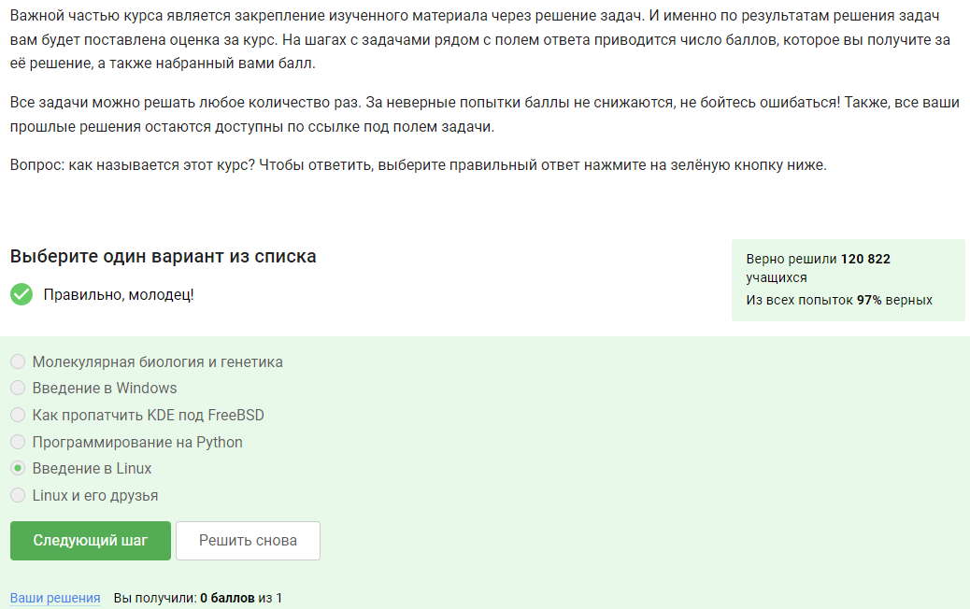

Задание 1

Прочитав введение в курс, выбрал правильные ответы (рис. ??).

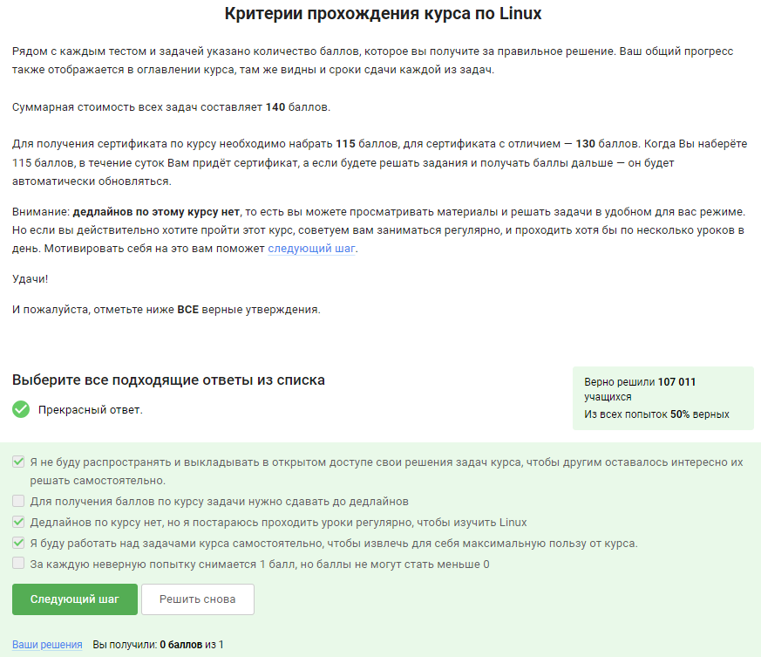

Задание 2

Указал на каких системах уже рабтал (рис. ??).

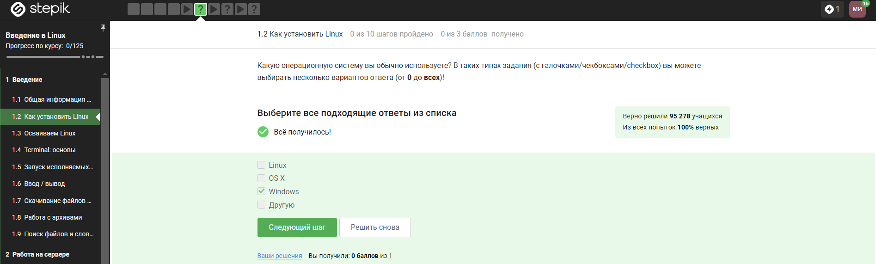

Задание 3

Oracle VM VirtualBox — самое популярное в мире кросс-платформенное ПО для виртуализации с открытым кодом — позволяет разработчикам быстрее поставлять код за счет возможности запускать на одном устройстве несколько операционных систем. (рис. ??).

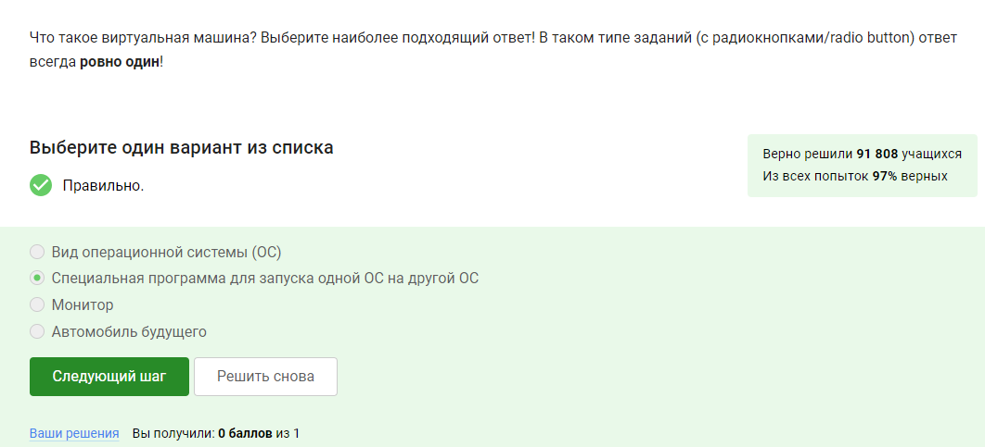

Задание 4

Уже запускал систему Linux в Virtual box. Причем пробовал разные дистрибутивы, такие как: Fedora, Kali (рис. ??).

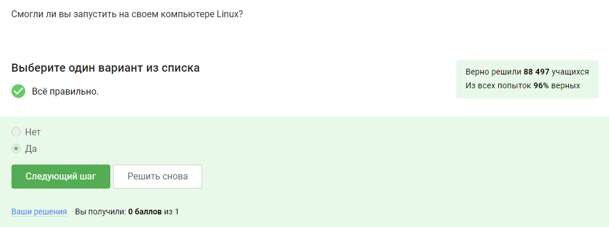

Задание 5

Я создал документ word, выбрал определенный шрифт, и перед сохранением выбрал нужный формат, а после прикрепил к курсу (рис. ??).

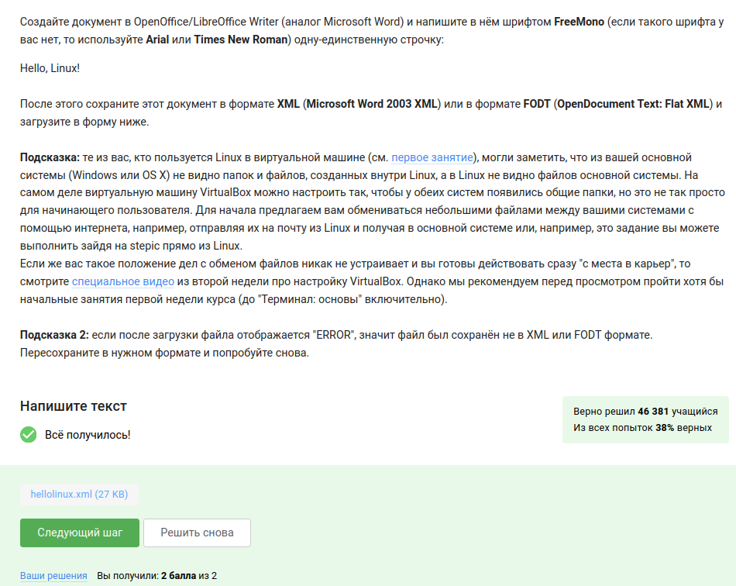

Задание 6

Deb (сокр. от Debian) — расширение имён файлов «бинарных» пакетов для распространения и установки программного обеспечения в операционной системе проекта Debian и других, использующих систему управления пакетами dpkg (рис. ??).

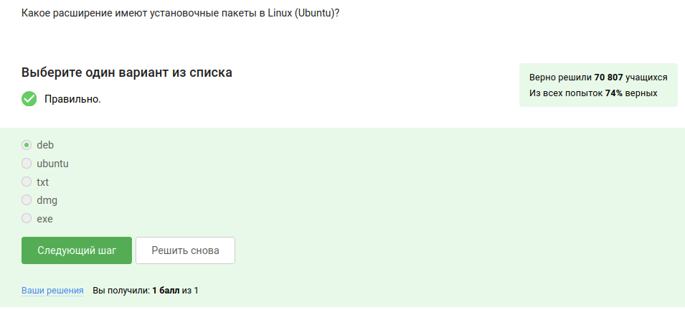

Задание 7

У меня уже был установлен VLC media pleer, поэтому просто захожу в About и копирую фамилию разработчика (рис. ??).

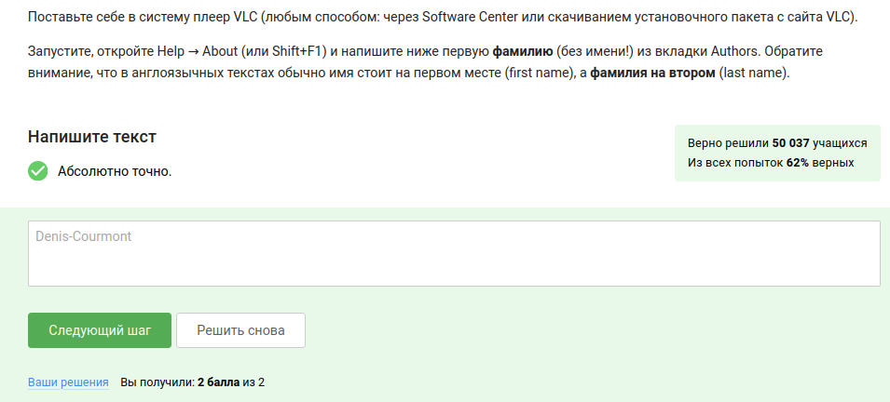

Задание 8

Менеджер обновлений (Update Manager) — это программа для обновления установленного программного обеспечения в дистрибутивах ОС Linux, основанных на Debian или использующих систему управления пакетами APT (рис. ??).

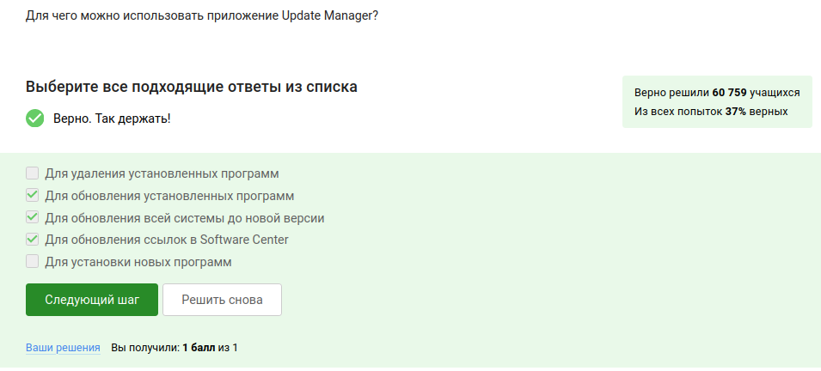

Задание 9

Консоль(cmd) == Терминал. Ассоль - героиня литературного произведения, а термин - это определение (рис. ??).

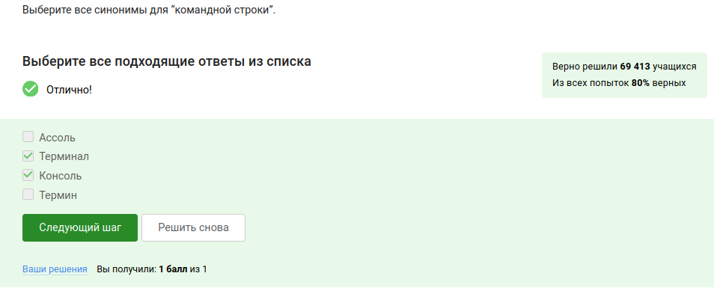

Задание 10

Команда pwd - это очень простая утилита, которая позволяет вывести в терминал путь к текущей папке, причем регистр имеет значение (рис. ??).

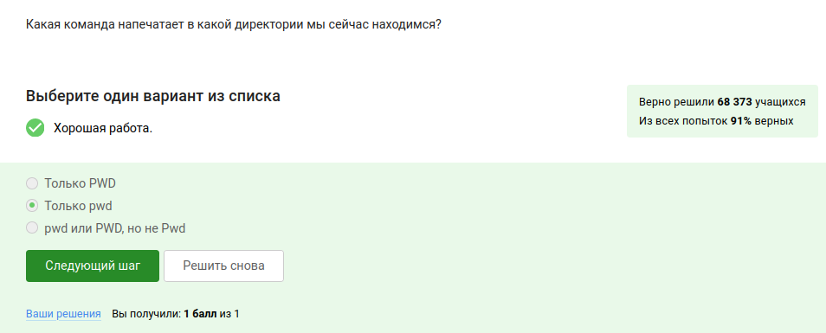

Задание 11

Интерфейс командной строки Linux является регистрозависимым, поэтому, где буква А - строчная нам не подходит (рис. ??).

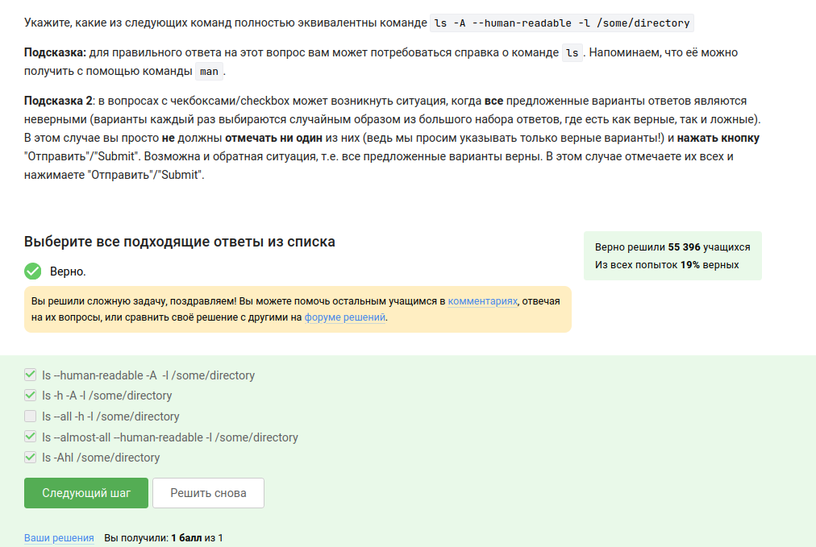

Задание 12

Все возможные способы перехождения в нужную папку: 1. ls ../Downloads 2. ls ~/Downloads 3. ls /home/bi/Downloads

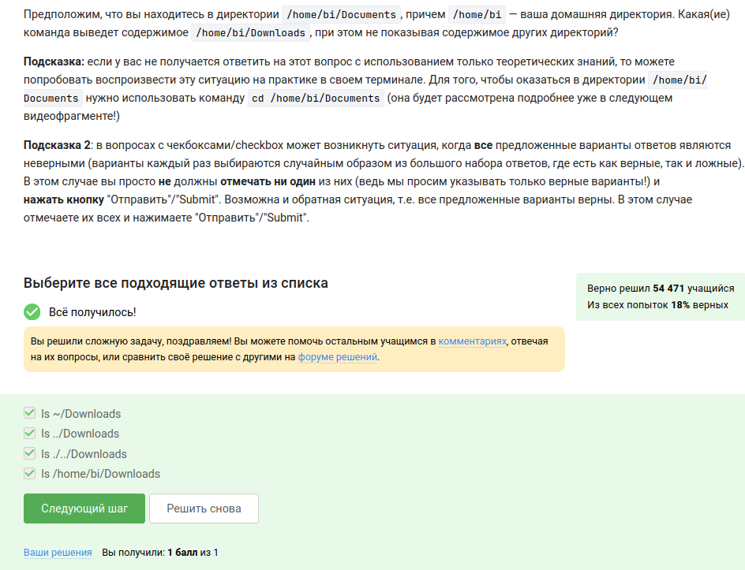

Задание 13

Чтобы удалить директорию можно использовать rm -r, а также rmdir. Разница между ними в том, что rm -r может удалять ещё и файлы и удаляет файлы находящиеся в папке (рис. ??).

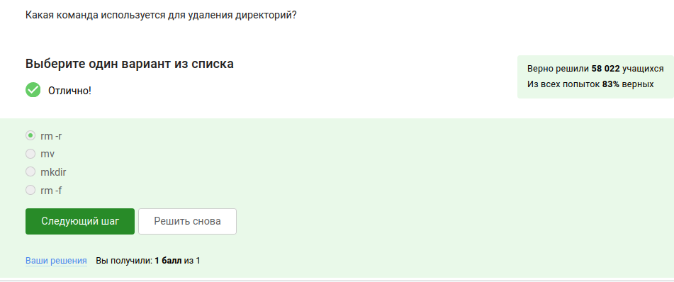

Задание 14

Проверил в Virtual box (рис. ??).

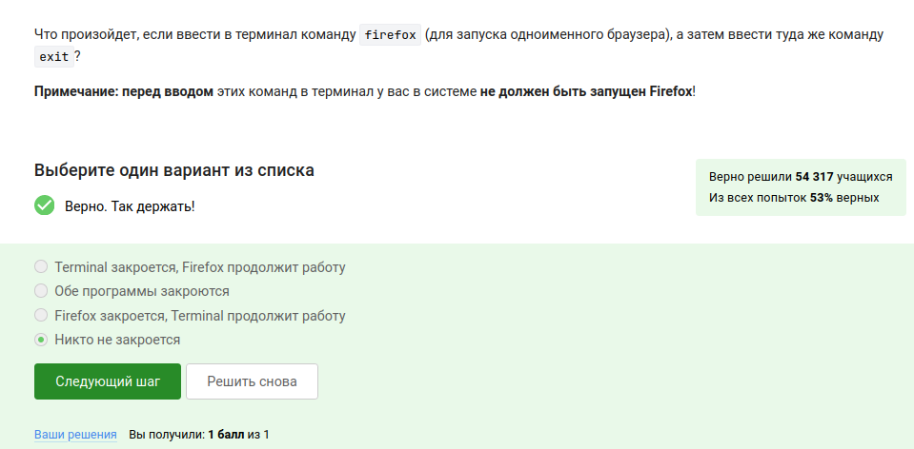

Задание 15

& - это запуск в фоновом режиме (рис. ??).

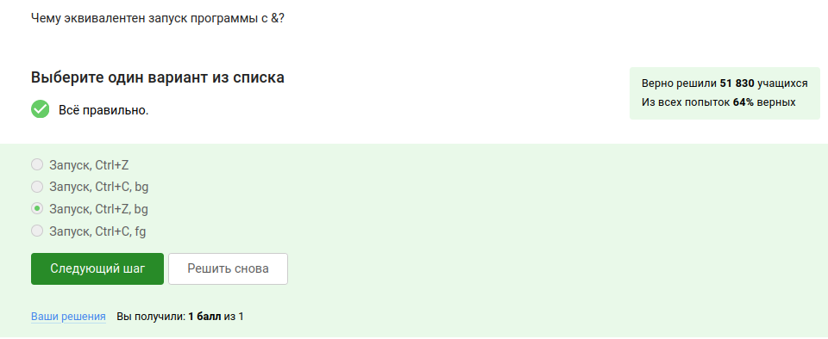

Задание 16

Проверил в виртуальной машине (рис. ??).

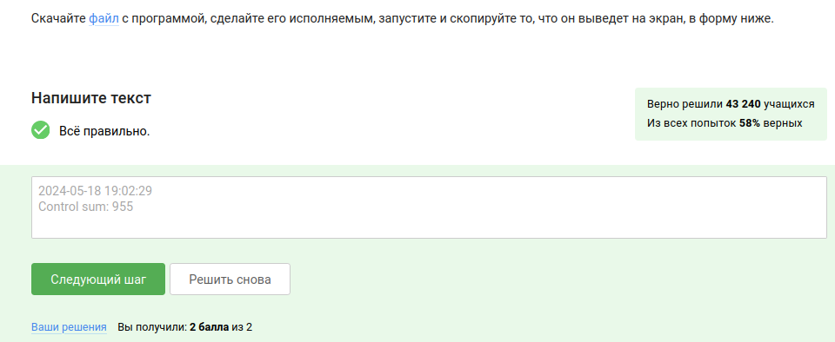

Задание 17

По умолчанию входной поток связан с клавиатурой, а выходной поток и поток сообщений об ошибках направлены на терминал пользователя. Другими словами, вся выходная информация запущенной пользователем команды или программы, а также все сообщения об ошибках, выводятся в окно терминала, то есть на экран (рис. ??).

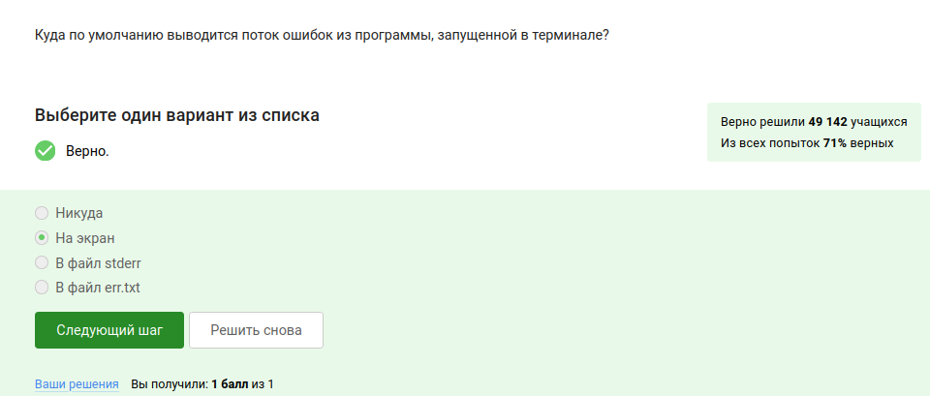

Задание 18

1. < file — использовать файл как источник данных для стандартного потока ввода.
2. file — направить стандартный поток вывода в файл. Если файл не существует, он будет создан, если существует — перезаписан сверху.
3. 2> file — направить стандартный поток ошибок в файл. Если файл не существует, он будет создан, если существует — перезаписан сверху.
4. file — направить стандартный поток вывода в файл. Если файл не существует, он будет создан, если существует — данные будут дописаны к нему в конец.
5. 2>>file — направить стандартный поток ошибок в файл. Если файл не существует, он будет создан, если существует — данные будут дописаны к нему в конец.
6. &>file или >&file — направить стандартный поток вывода и стандартный поток ошибок в файл. Другая форма записи: >file 2>&1.

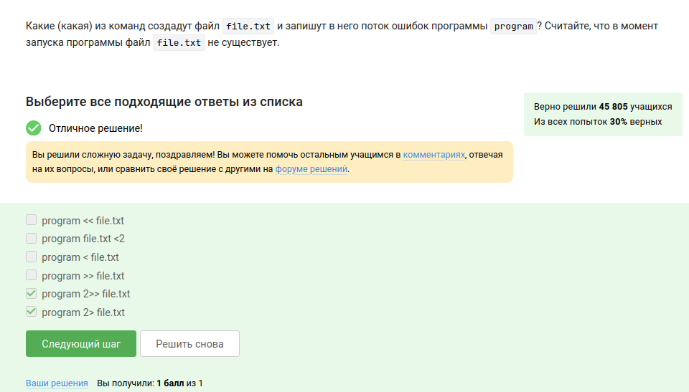

Задание 19

cat names.txt | ./interacter.py | less - вывод на экран, если же добавить >err.txt, то тогда будет записывать в файл err.txt (рис. ??).

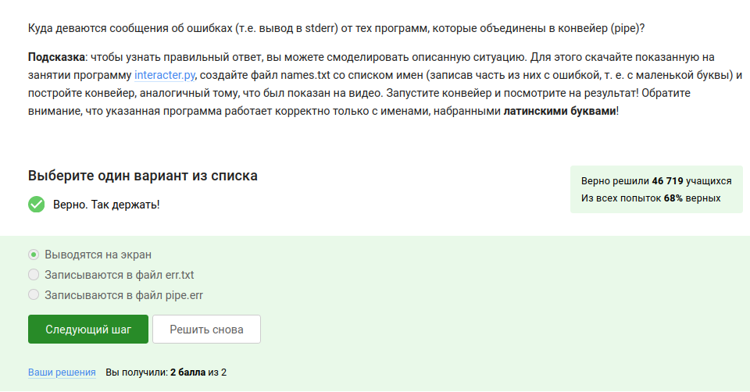

Задание 20

При выполнении команды происходят такие действия: 1. Скачивается файл в директорию /home/alex/Pictures 2. Из-за ключа -0 1.jpg, файл конвертируется в 1.jpg и размещается директории, в которой мы находимся, так как путь файла уже не указан, а указано только название - 1.jpg.

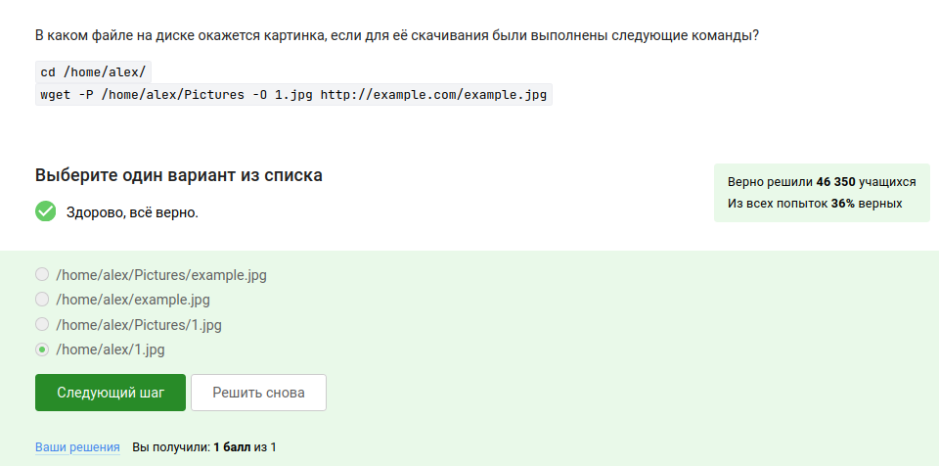

Задание 21

-q –quiet Turn off Wget’s output. (рис. ??).

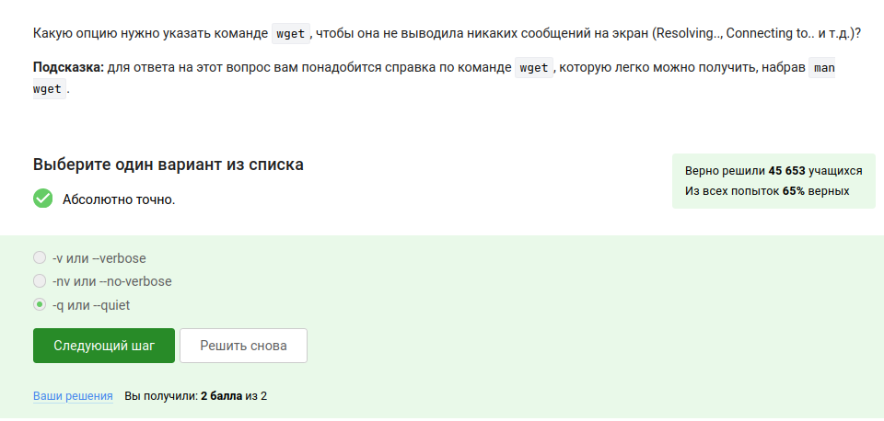

Задание 22

Опции команды wget:

1. -r, –recursive - Включить рекурсивную загрузку.
2. -l depth, –level=depth - Максимальная глубина рекурсивной загрузки depth. По умолчанию ее значение равно 5.
3. -A logfile –append-output=logfile - Дополнить logfile. Как и -o, только logfile не заменяется, а дополняется. Если logfile не существует, создается новый файл.

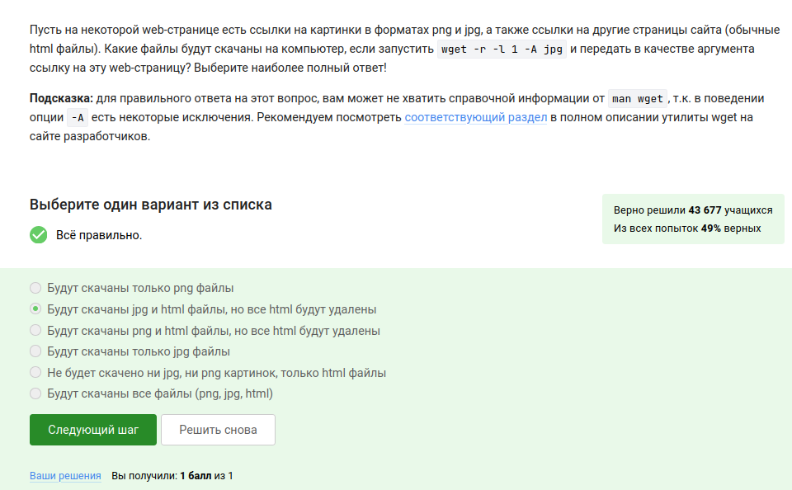

Задание 23

gzip (сокращение от GNU Zip) — утилита сжатия и восстановления (декомпрессии) файлов, использующая алгоритм Deflate (рис. ??).

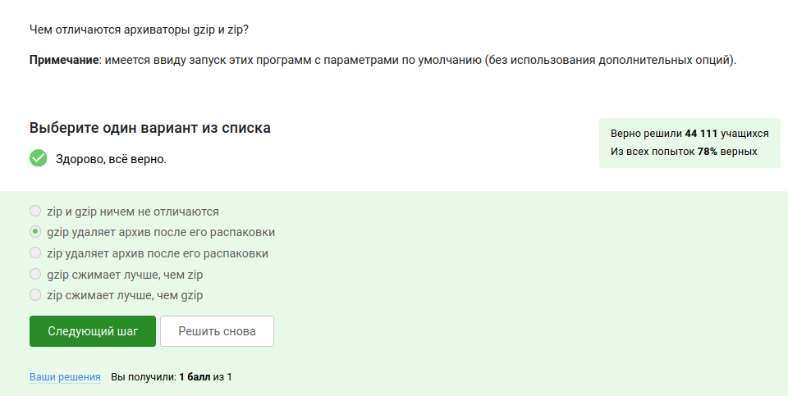

Задание 24

tar - архиватор. gzip - компрессор. zip - 2 в 1, архиватор и компрессор (рис. ??).

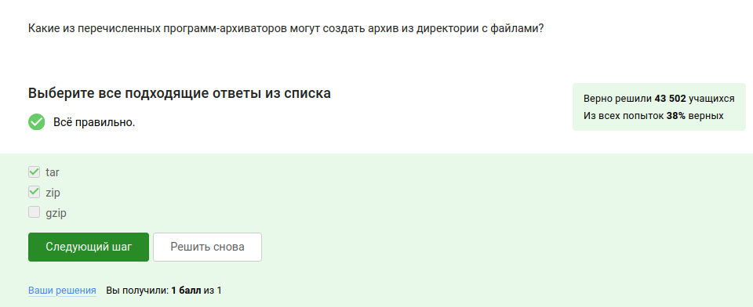

Задание 25

Создание выполняется с ключом c. j - Использование bzip2. f - архив в файловой системе (рис. ??).

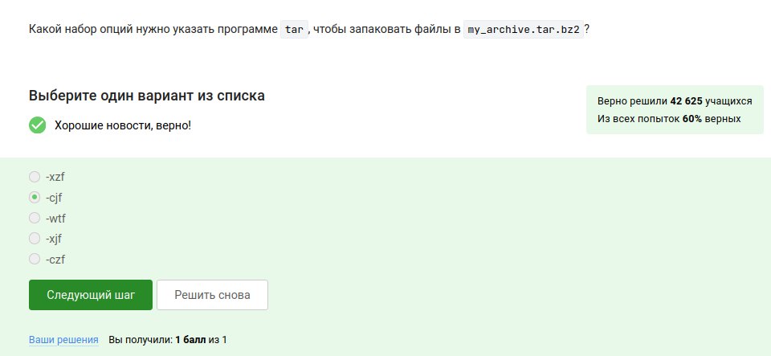

Задание 26

? - один символ, alexey - из-за маленькой буквы. Файл должен быть jpeg, а не jpg (рис. ??).

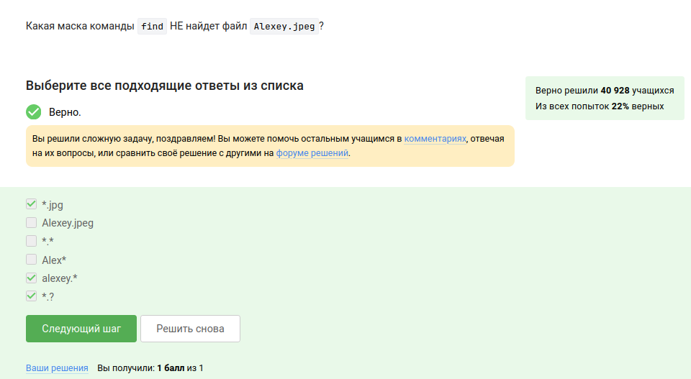

Задание 27

Регистр важен, слово - world, а не word (рис. ??).

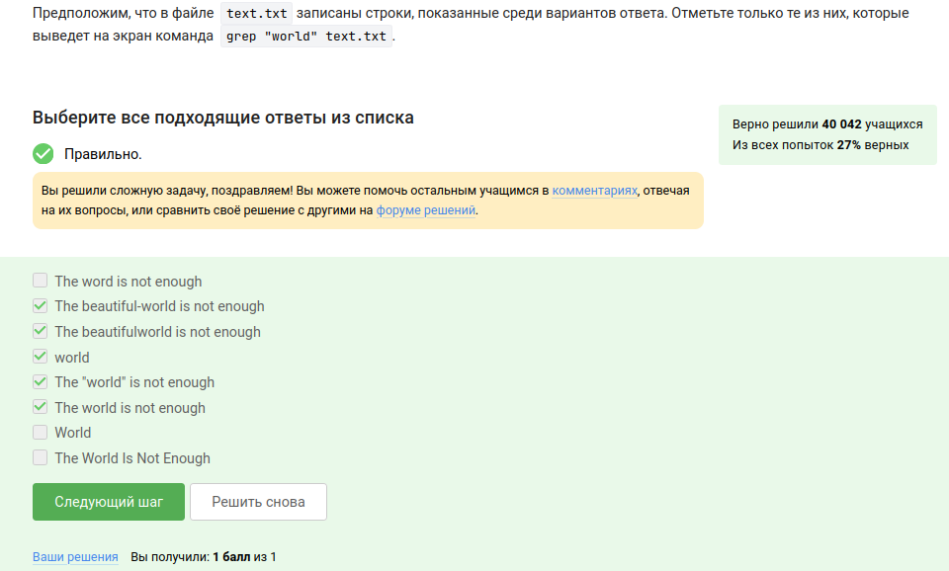

Задание 28

Решил на виртуальной машине (рис. ??).

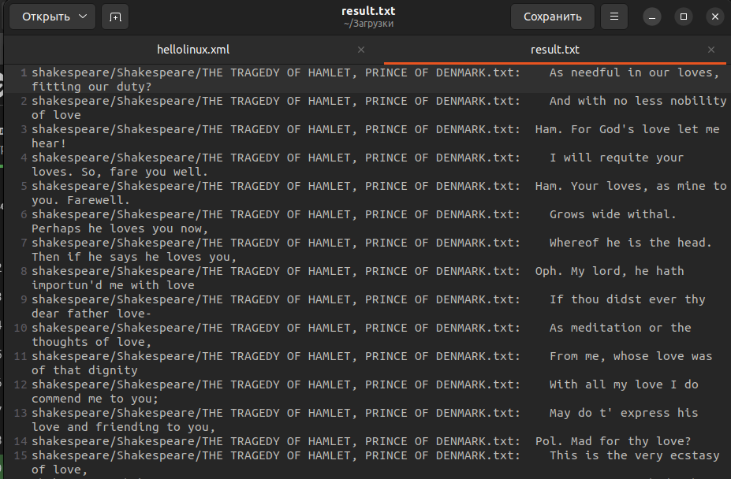

Задание 29 на виртуалке

А затем отправил файл со всеми строками, в которых было слово “love” (рис. ??).

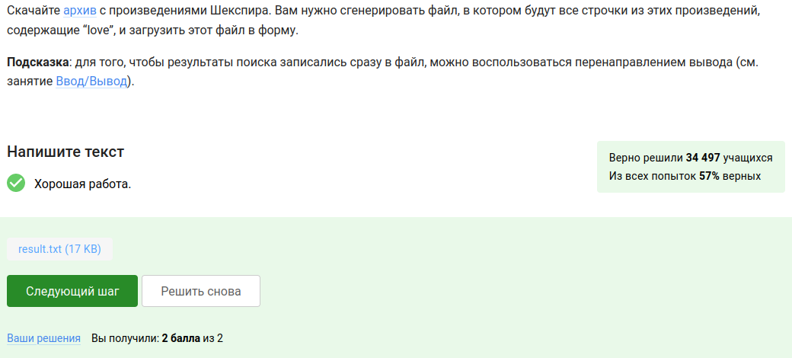

Задание 29

## 3.2 Работа на сервере

Удаленный сервер — это программный веб-сервер, к которому можно получить доступ через интернет. Он может принадлежать непосредственно компании и арендоваться у хостинг-провайдера в облаке, на виртуальных мощностях. Другие компьютеры подсоединяются к нему через службы удаленного доступа (RAS) (??).

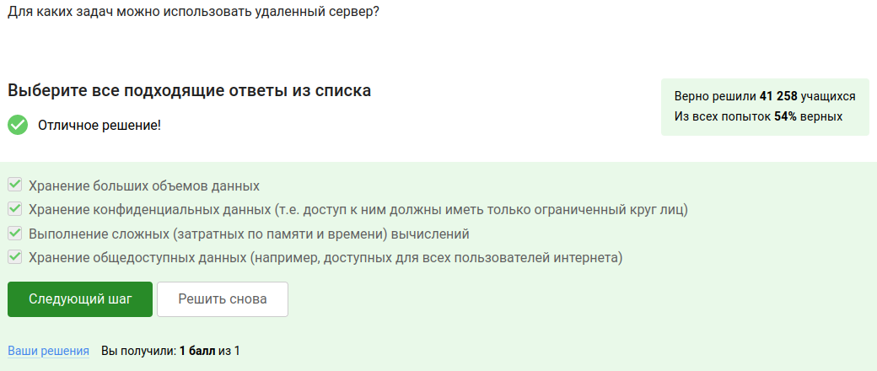

Задание 1

Только id_rsa.pub, поскольку это public key (??).

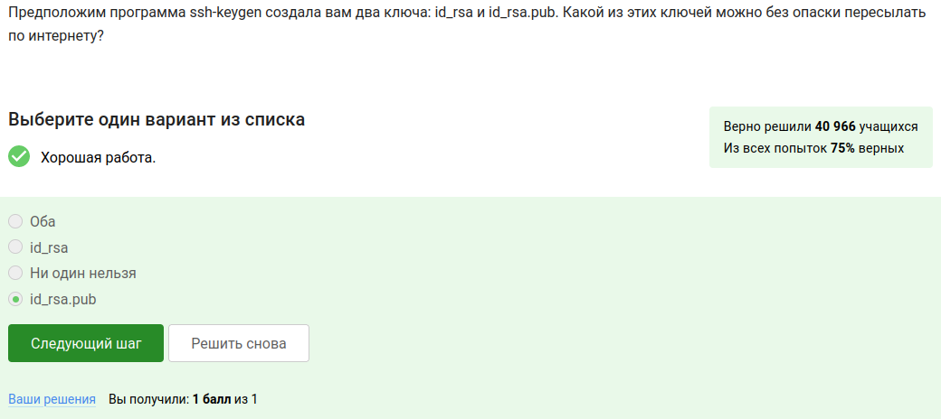

Задание 2

The scp -r command in Linux is used to copy an entire directory and its contents (??).

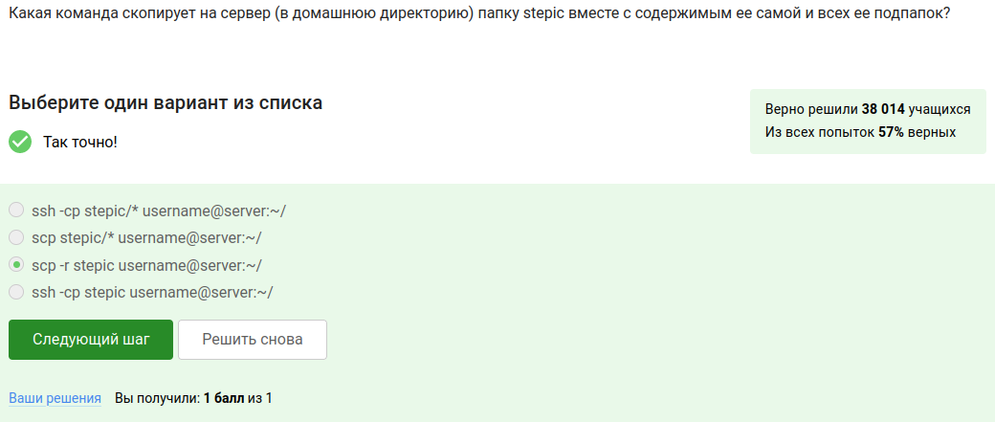

Задание 3

Проверяем интернет соединение, затем проверяем то, об существовании такой программы (??).

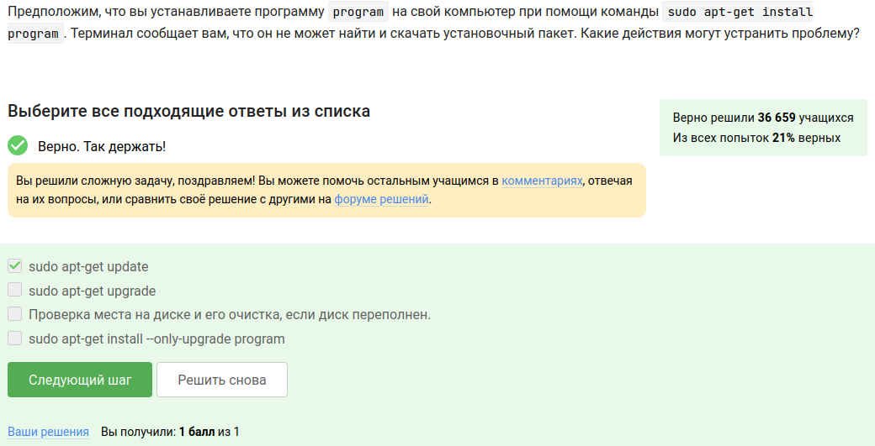

Задание 4

Filezilla - cвободный многоязычный проект, посвящённый приложениям для FTP. Проект включает в себя: - отдельное приложение «FileZilla Client» (являющееся FTP-клиентом); - «FileZilla Server» (FTP-сервер). Приложения публикуются с открытым исходным кодом для Windows, macOS и Linux (??).

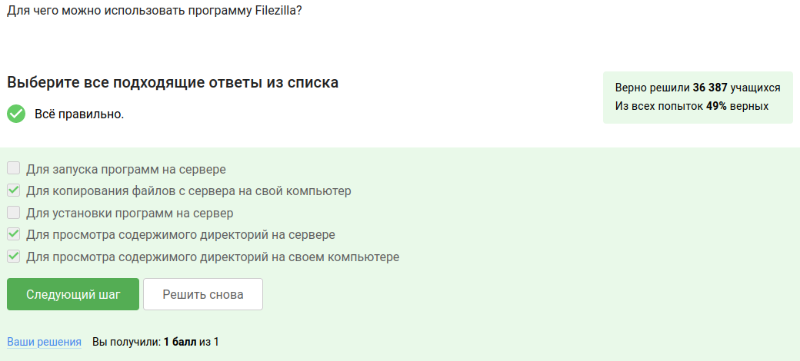

Задание 5

1. Проверить, актуальность версии этой программы, ещё поможет попробовать другую версию программы
2. Настроить сервер, чтобы он поддерживал вывод информации на экран компьютера (??).

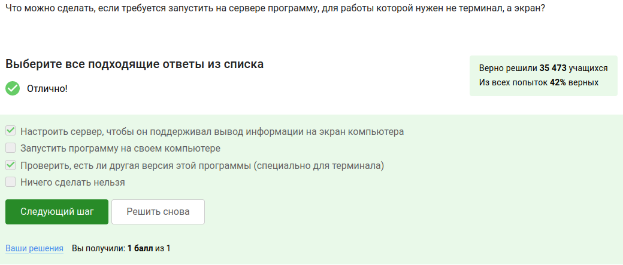

Задание 6

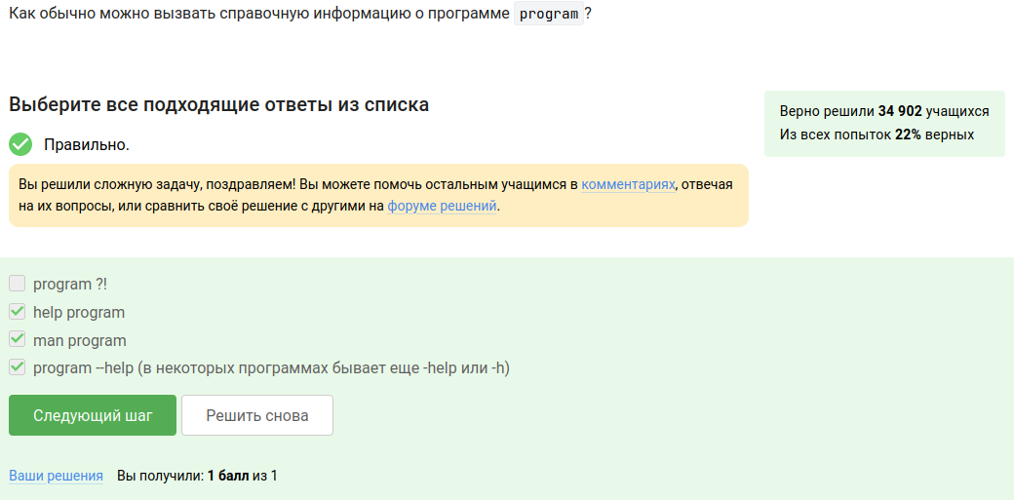

Задание 7

FastQC supports files in the following formats

FastQ (all quality encoding variants) Casava FastQ files* Colorspace FastQ GZip compressed FastQ SAM BAM SAM/BAM Mapped only (normally used for colorspace data) (??).

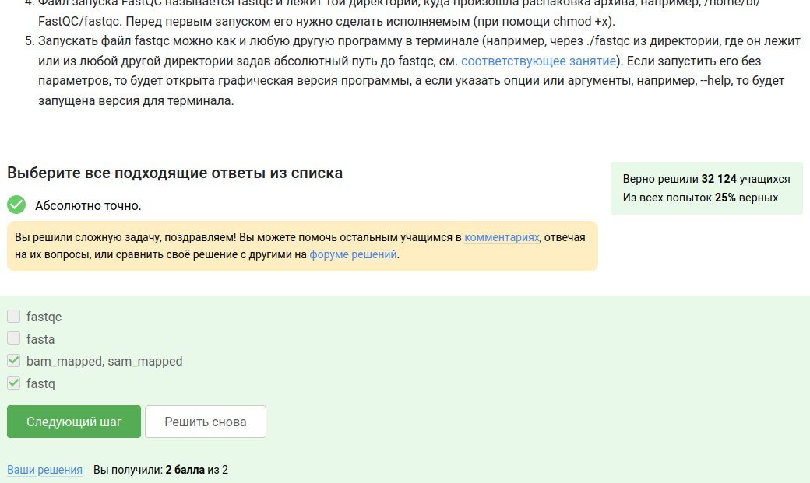

Задание 8

-align - Do full multiple alignment (??).

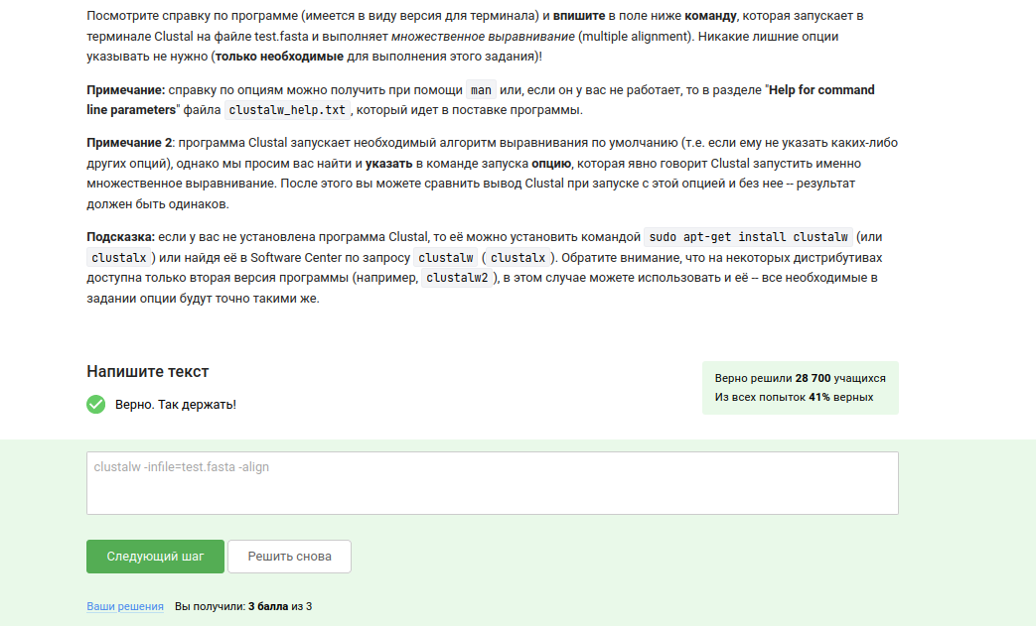

Задание 9

Комбинация Ctrl+С - завершает процесс, а комбинация Ctrl+Z - приостанавливает процесс (??).

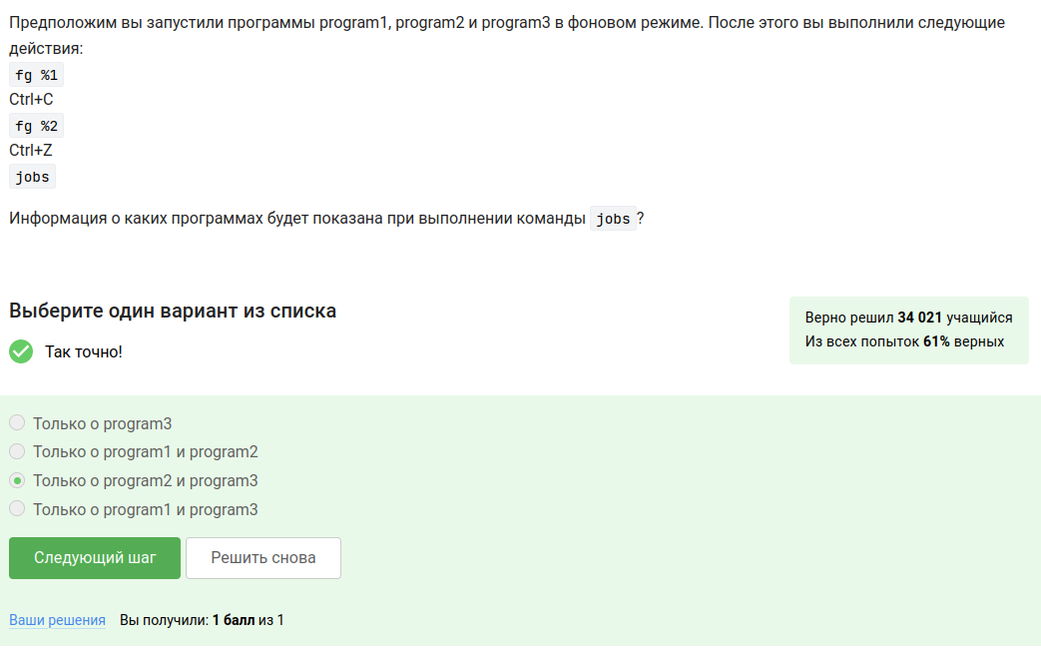

Задание 10

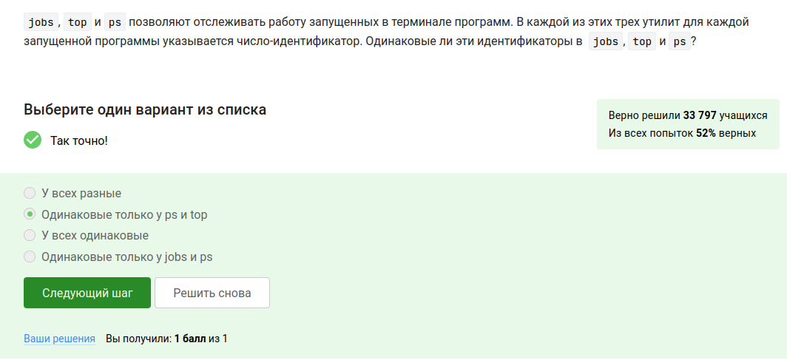

Задание 11

kill — наиболее распространённый способ отправки сигналов процессам. Эта команда принимает два аргумента: номер или имя сигнала и PID процесса, который надо завершить.(??).

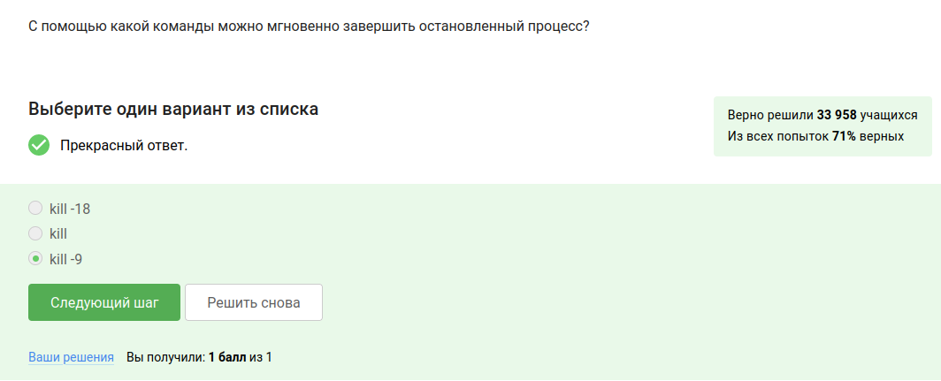

Задание 12

Команда kill шлёт сигнал о завершении процесса. Но программа обрабатывает сигналы только когда она исполняется, пока она остановлена она не может обработать сигнал и приступит к его обработке только после продолжения работы (??).

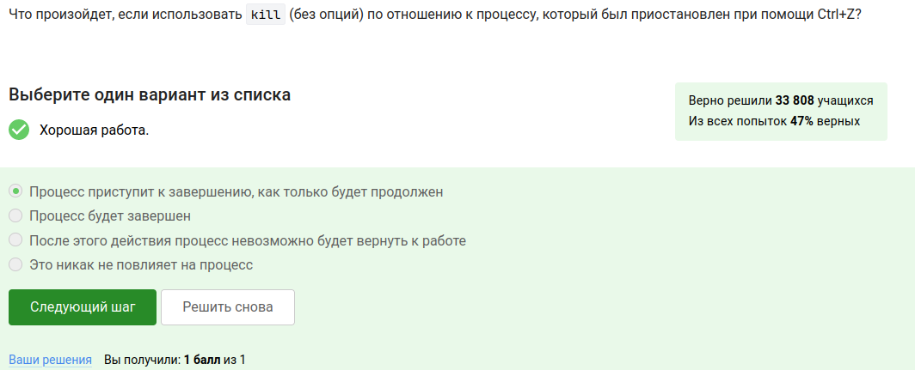

Задание 13

Приостановленная программа не потребляет ресурсы процессора компьютера (??).

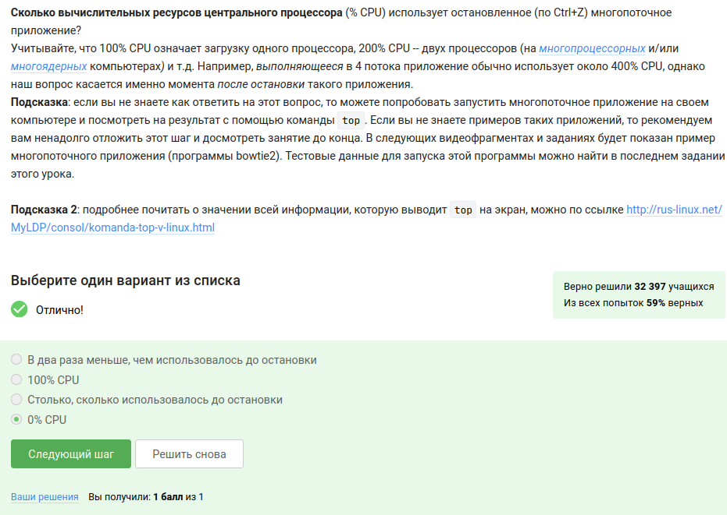

Задание 14

Приостановленная программа не потребляет ресурсы процессора компьютера. При этом, в оперативной памяти оно сохранится, поэтому оно будет занимать столько же оперативной памяти, сколько до постановки на паузу (??).

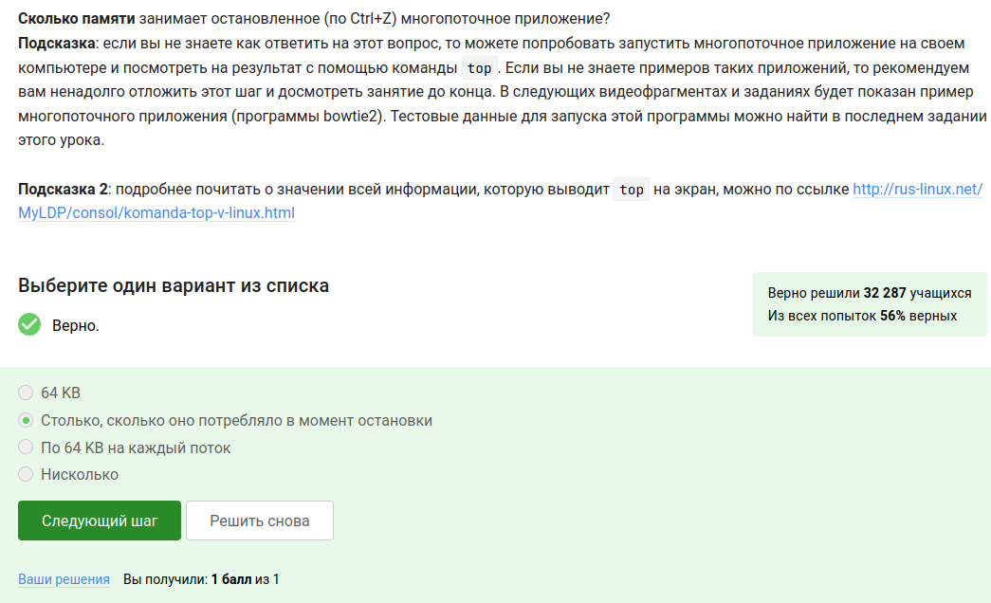

Задание 15

Threads are an integral part of the process and cannot be killed outside it. There is the pthread_kill function but it only applies in the context of the thread itself. From the docs at the link: Note that pthread_kill() only causes the signal to be handled in the context of the given thread; the signal action (termination or stopping) affects the process as a whole (??).

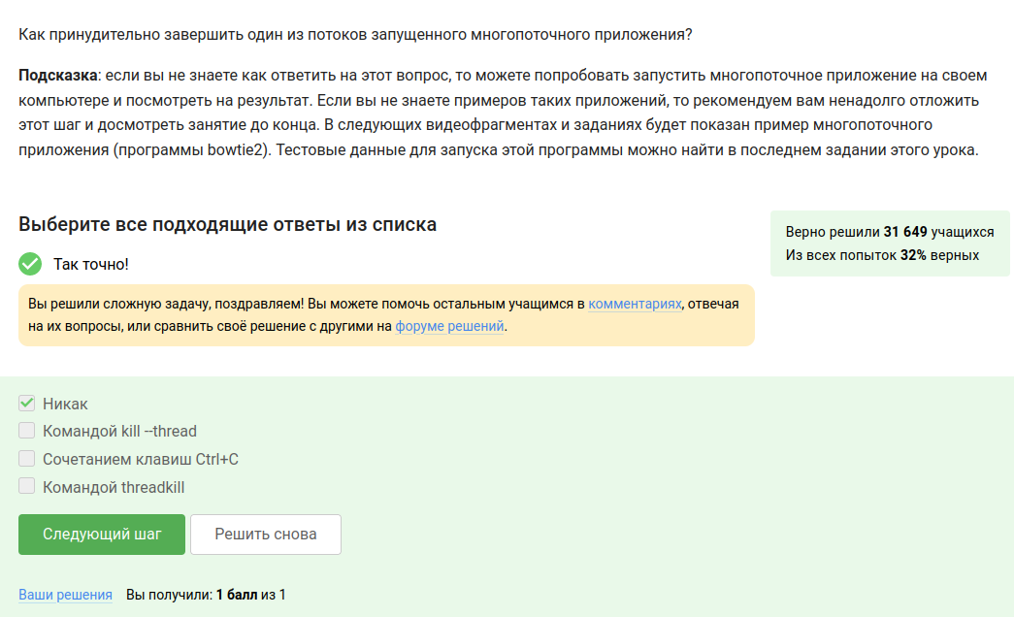

Задание 16

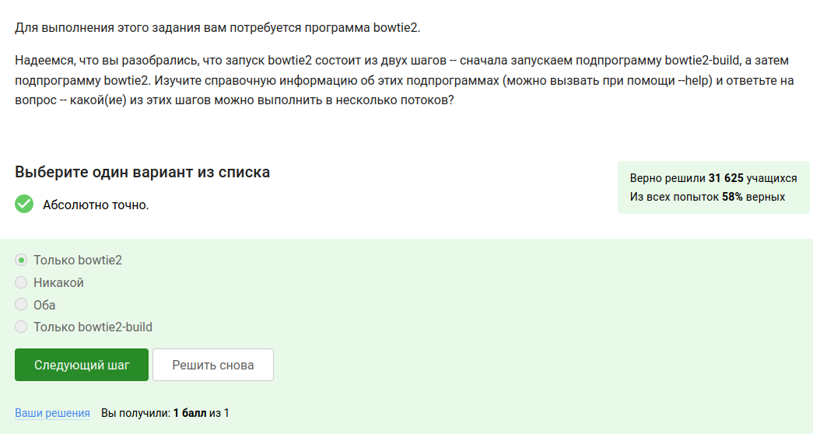

Задание 17

Программа:

echo "306174 reads; of these:  
 306174 (100.00%) were unpaired; of these:  
 11 (0.00%) aligned 0 times  
 305580 (99.81%) aligned exactly 1 time  
 583 (0.19%) aligned >1 times  
100.00% overall alignment rate" > bowtie.log

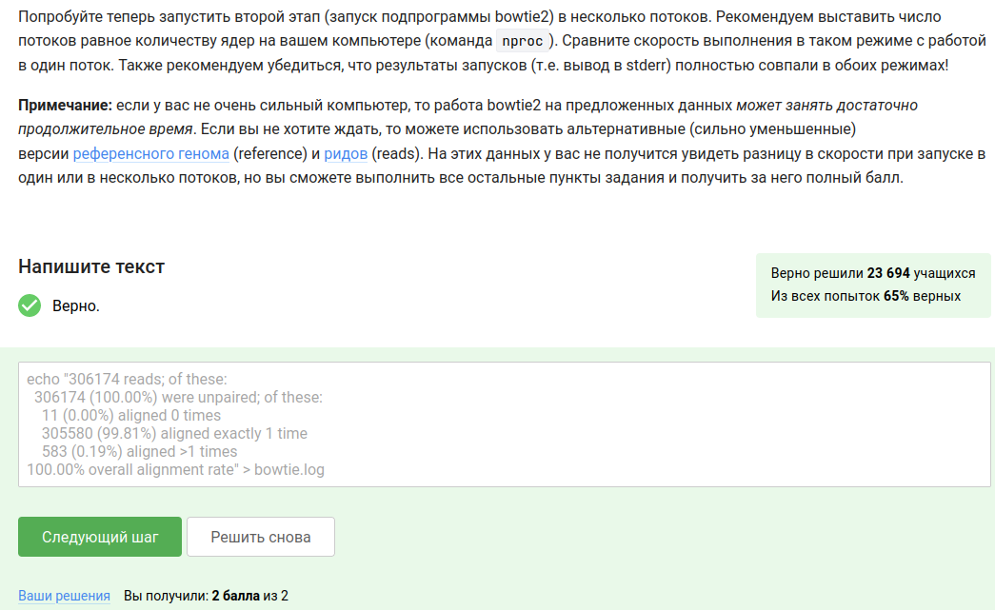

Задание 18

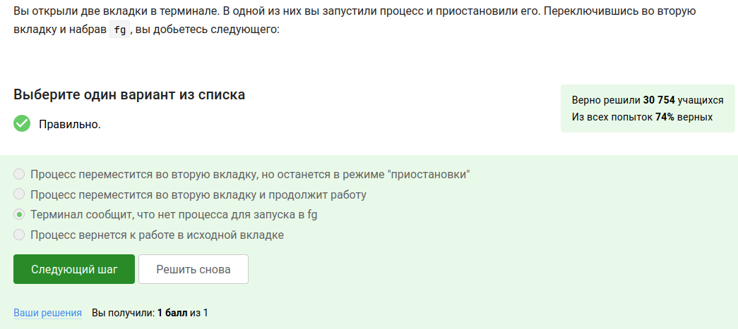

Задание 19

exit завершит работу tmux (??).

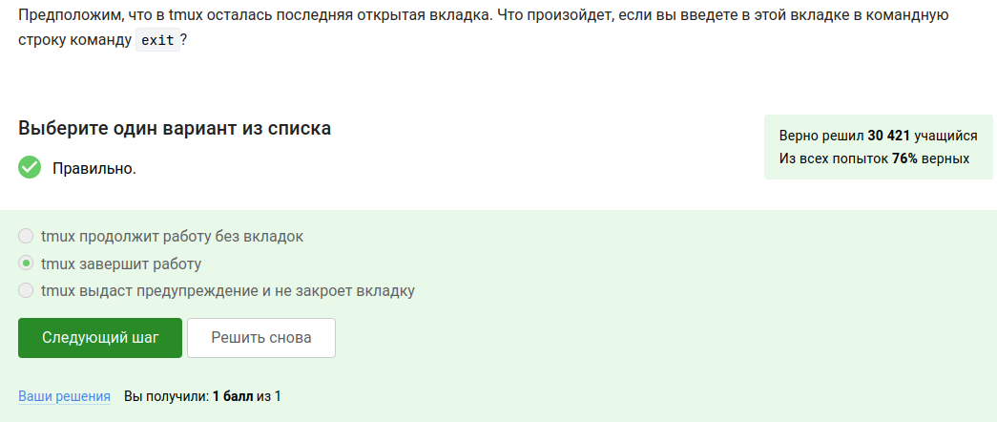

Задание 20

Соединение с сервером прервется, а tmux будет продолжать свою работу на сервере (??).

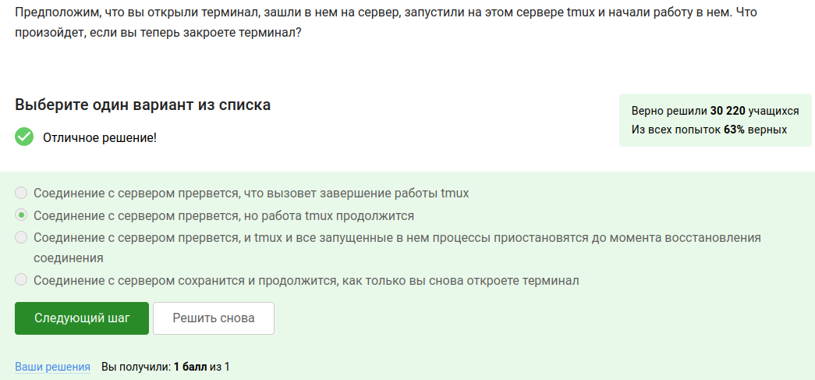

Задание 21

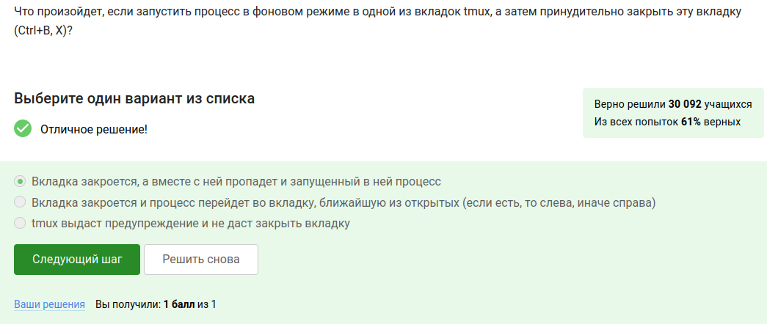

Задание 22

Ctrl+b c - создать новое окно;

Ctrl+b 0-9 - открыть окно по его номеру;

Ctrl+b , - переименовать текущее окно;

Ctrl+b % - разделить текущую панель по горизонтали;

Ctrl+b ” - разделить текущую панель по вертикали;

Ctrl+b стрелка - перейти на панель, находящуюся в стороне, куда указывает стрелка;

Ctrl+b Ctrl+стрелка - изменить размер текущей панели;

Ctrl+b o - перейти на следующую панель;

Ctrl+b ; - переключаться между текущей и предыдущей панелью;

Ctrl+b x - закрыть текущую панель;

Ctrl+b [ - войти в режим копирования (подробнее ниже);

Ctrl+b ] - вставить из внутреннего буфера обмена tmux;

Ctrl+b d - отключится от текущей сессии;

Ctrl+b : - открыть командную строку.

Ctrl+b w - выбрать окно из списка;

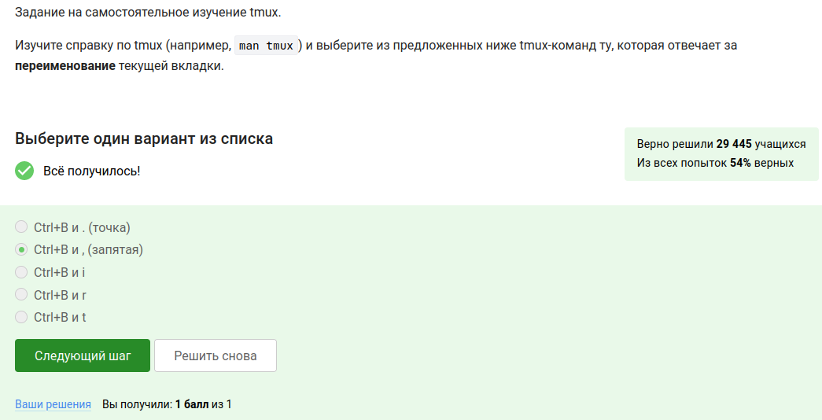

Задание 23

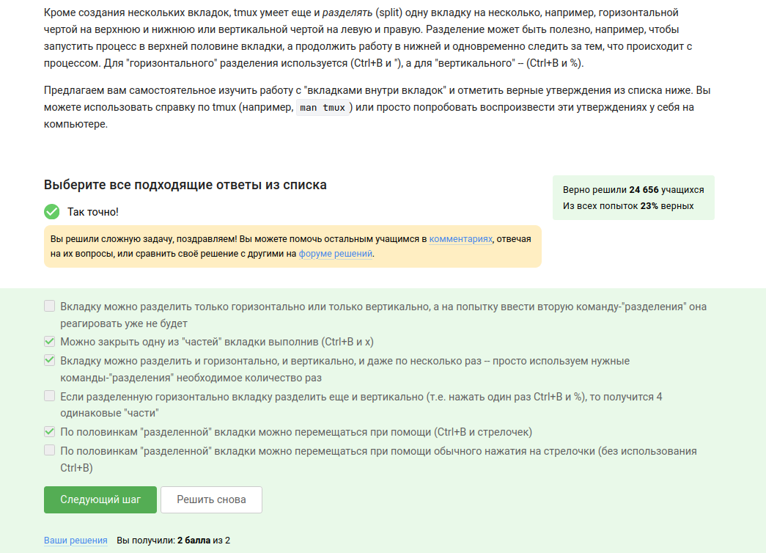

Задание 24

## 3.3 Продвинутые темы

Клавиши: - ZQ - выйти без сохранения - :q! - выйти без сохранения - ZZ - записать файл и выйти (если файл не изменяли, то записываться он не будет) - :wq - записать файл и выйти - :x - записать файл и выйти - :w - записать файл - :sav filename - “сохранить как” - :w filename - “сохранить как” - :w! - записать файл

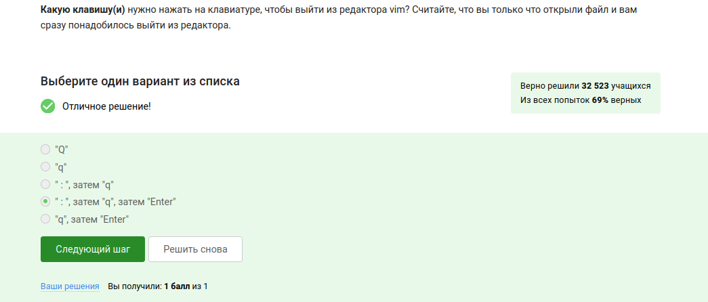

Задание 1

Strange_ TEXT is_here. 2=2 YES!

Точка считается “маленьким словом”, так что всего их 9: Strange_, is_here, ., 2, =, 2, ! и два лишних пробела (??).

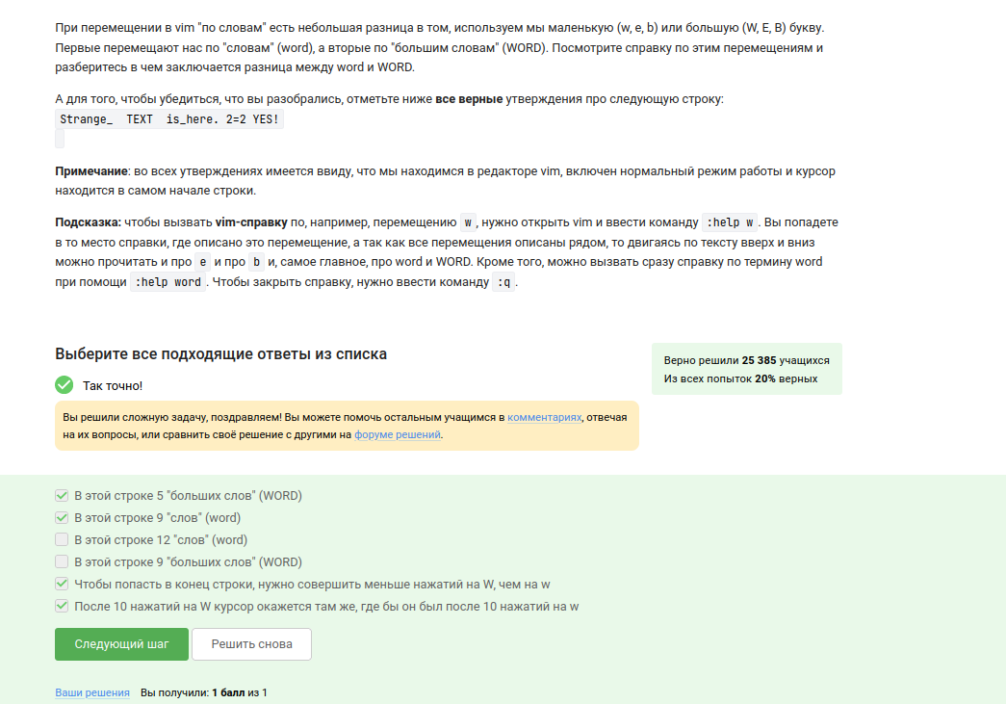

Задание 2

* $ — в конец текущей строки;
* w — на слово вправо;
* b — на слово влево;
* i — начать ввод перед курсором;
* p — вставка содержимого неименнованного буфера под курсором;
* P — вставка содержимого неименованного буфера перед курсором;
* yy (также Y) — копирование текущей строки в неименованный буфер;
* yy — копирование числа строк начиная с текущей в неименованный буфер;

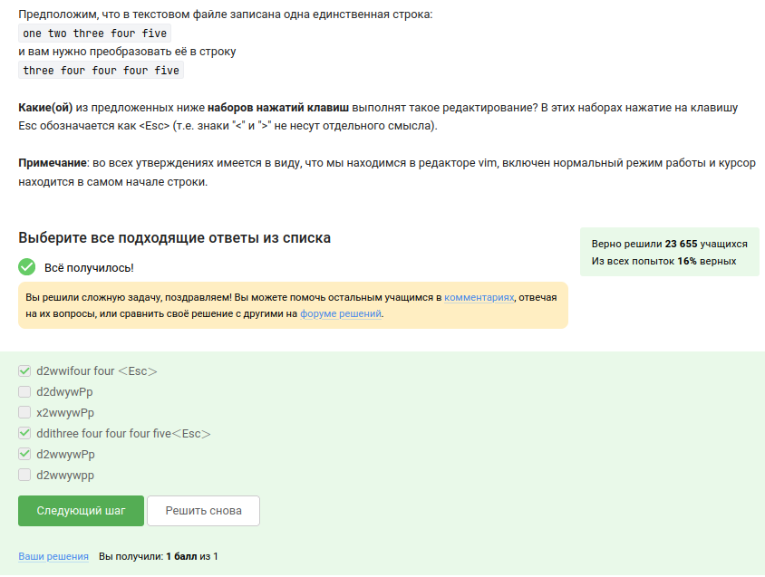

Задание 3

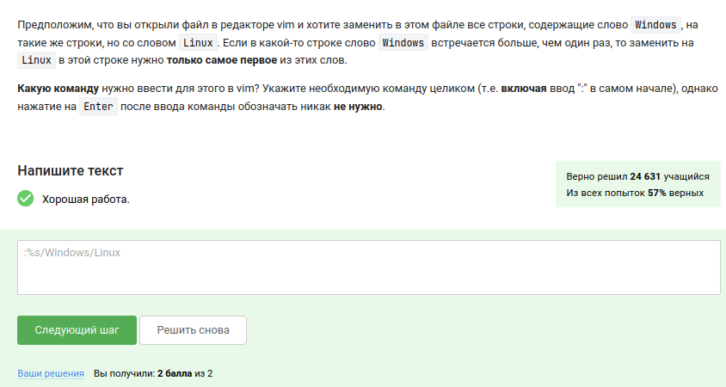

Задание 4

Команда $ — в конец текущей строки, W - до пробела вправо - то есть, перемещение.

Нажать Esc достаточно один раз, но да ладно.

Надпись visual - горит.

d — используется совместно с командами перемещения. Удаляет символы с текущего положения курсора до положения после ввода команды перемещения.(??).

yy (также Y) — копирование текущей строки в буфер;

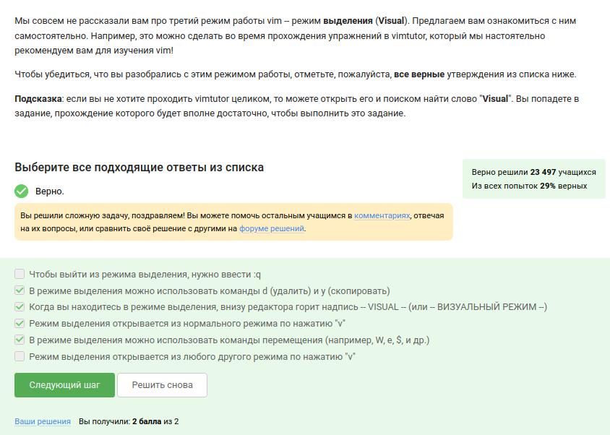

Задание 5

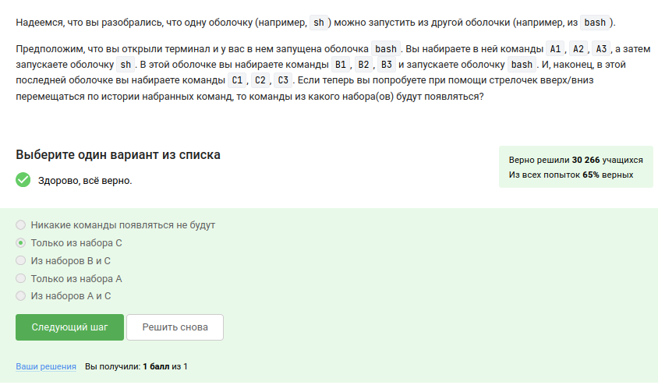

Задание 6

/home/bi/file1.txt - так как в этой директории мы создаем новый файл, а уже после его создания мы переходим в другую папку (??).

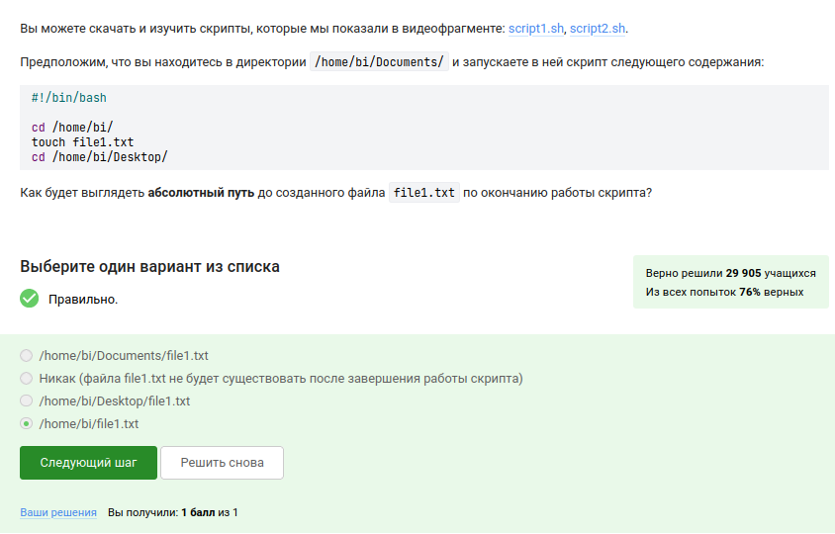

Задание 7

1. НЕ МОЖЕТ НАЧИНАТЬСЯ С ЦИФРЫ, но может начинаться с символа;
2. Регистр букв значения не имеет;
3. Точек быть не может.

Все вышеперечисленные пункты относятся к заданию 8 (??).

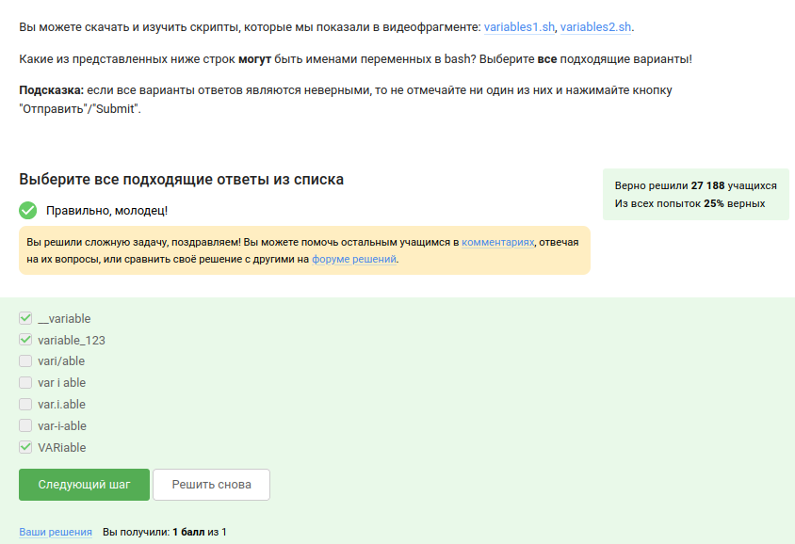

Задание 8

Программа:

#!/bin/bash  
var1=$1  
var2=$2  
echo "Arguments are: \$1=$var1 \$2=$var2"

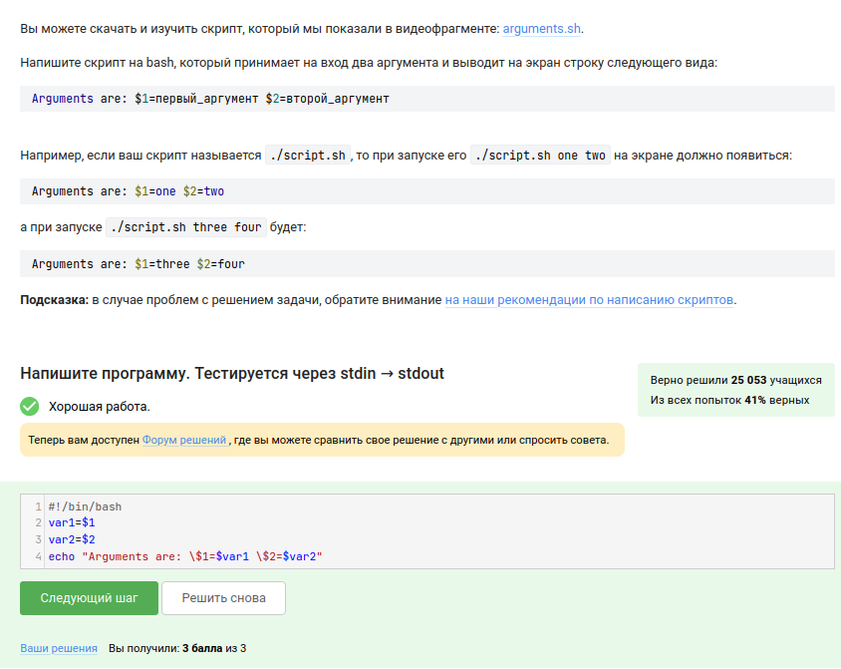

Задание 9

* $0 #имя скрипта;
* z # string empty;
* n # string not empty;
* eq, (==) # равно;
* ne, (!=) # не равно;
* lt, (<) # меньше;
* le, # меньше или равно;
* gt, (>) # больше;
* ge, # больше или равно;
* e # путь существует;
* f # это файл;
* d # это директория;
* s # разм файла больше 0;
* x # файл исполняемый (??).

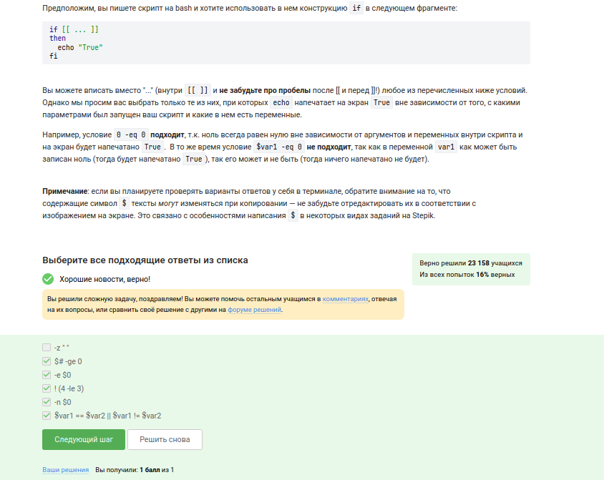

Задание 10

* $0 #имя скрипта;
* z # string empty;
* n # string not empty;
* eq, (==) # равно;
* ne, (!=) # не равно;
* lt, (<) # меньше;
* le, # меньше или равно;
* gt, (>) # больше;
* ge, # больше или равно;
* e # путь существует;
* f # это файл;
* d # это директория;
* s # разм файла больше 0;
* x # файл исполняемый (??).

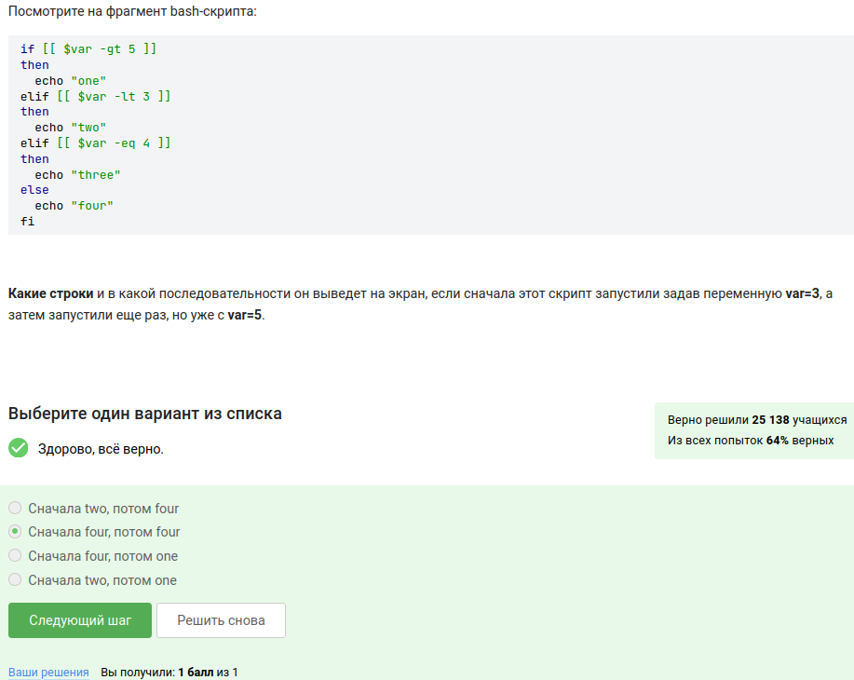

Задание 11

Программа:

#!/bin/bash  
if [[ $1 -eq 1 ]];   
then  
 echo "$1 student"  
elif [[ $1 -gt 1 && $1 -le 4 ]];   
then  
 echo "$1 students"  
elif [[ $1 -ge 5 ]];   
then  
 echo "A lot of students"  
else  
 echo "No students"  
fi

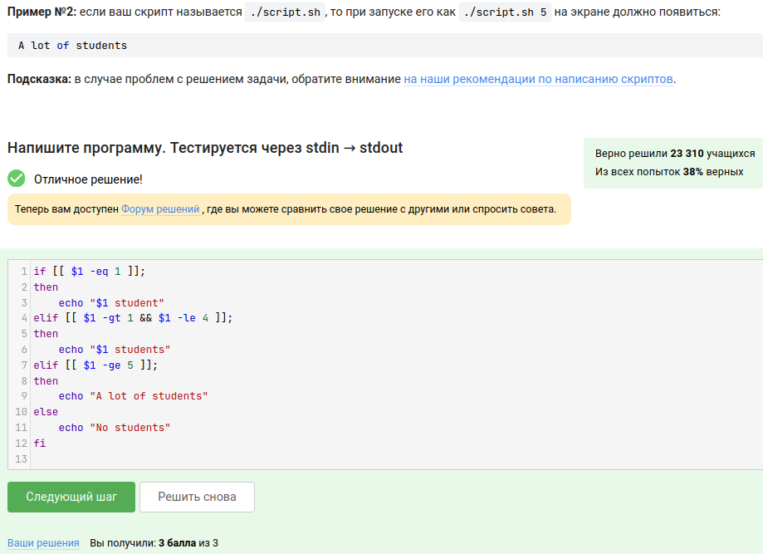

Задание 12

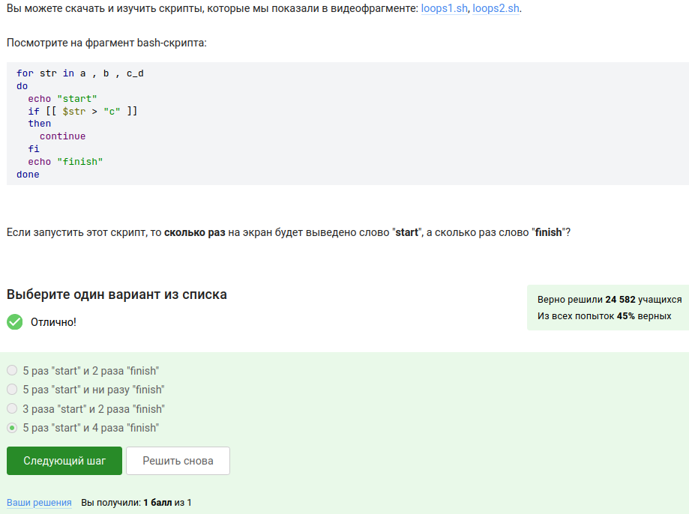

Задание 13

Программа:

while [[ 1==1 ]]  
do  
 group=""  
 echo "enter your name:"  
 read name  
 if [[ -z $name ]]  
 then  
 break  
 fi  
 echo "enter your age:"  
 read age  
 if [[ $age -eq 0 ]]  
 then  
 break  
 fi  
 if [[ $age -le 16 ]]  
 then  
 group="child"  
 elif [[ $age -le 25 ]]  
 then  
 group="youth"  
 else  
 group="adult"  
 fi  
 echo "$name, your group is $group"  
done  
echo "bye"

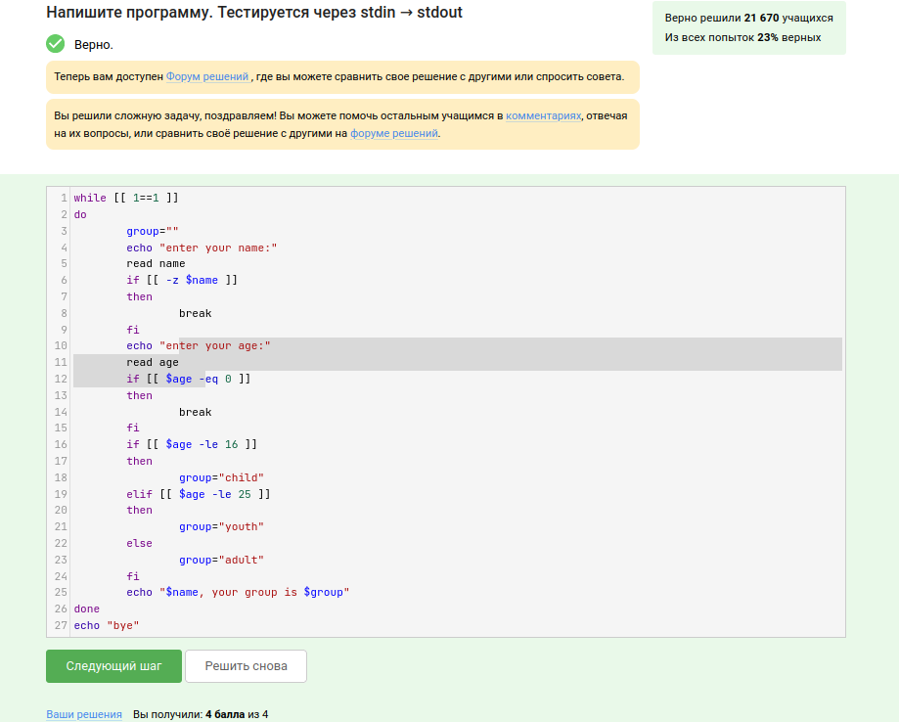

Задание 14

1. a и $a это одно и то же;
2. a += b это то же самое что и a = a + b, но “+=” != “=+”;
3. если выражение НЕ в скобках, с пробелами работать не будет. (let a=a+b - ок; let a = a + b - не ок) (??).

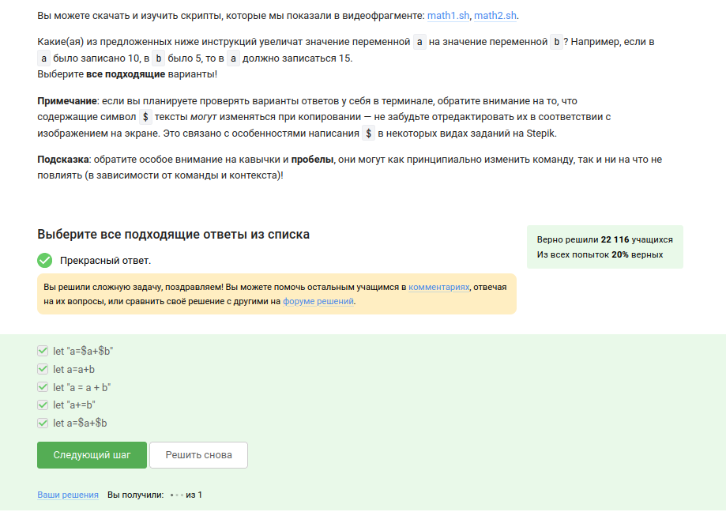

Задание 15

Выведет путь до директории, в которую мы перешли, так как “pwd” - это команда (??).

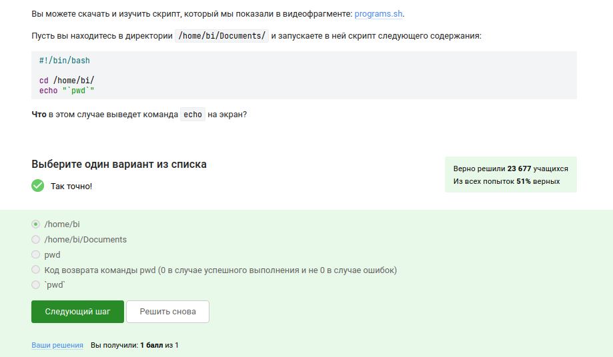

Задание 16

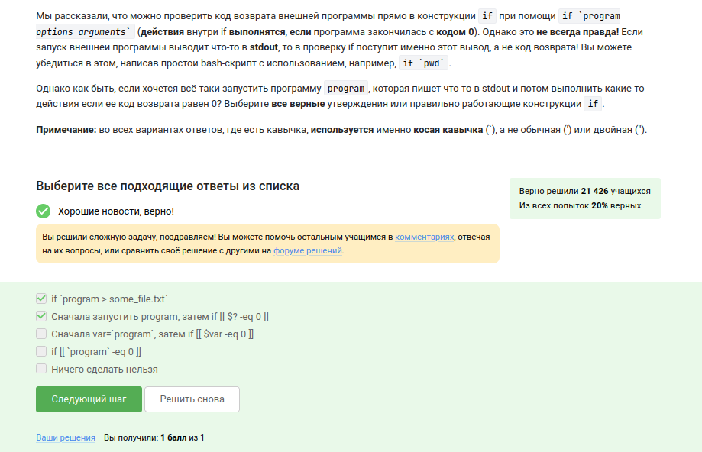

Задание 17

Первая переменная локальная равная пустой строке, вторая переменная - это сумма арифметической прогрессии от 1 до 10, равна 55, но при умножении на 2 даст 110 (??).

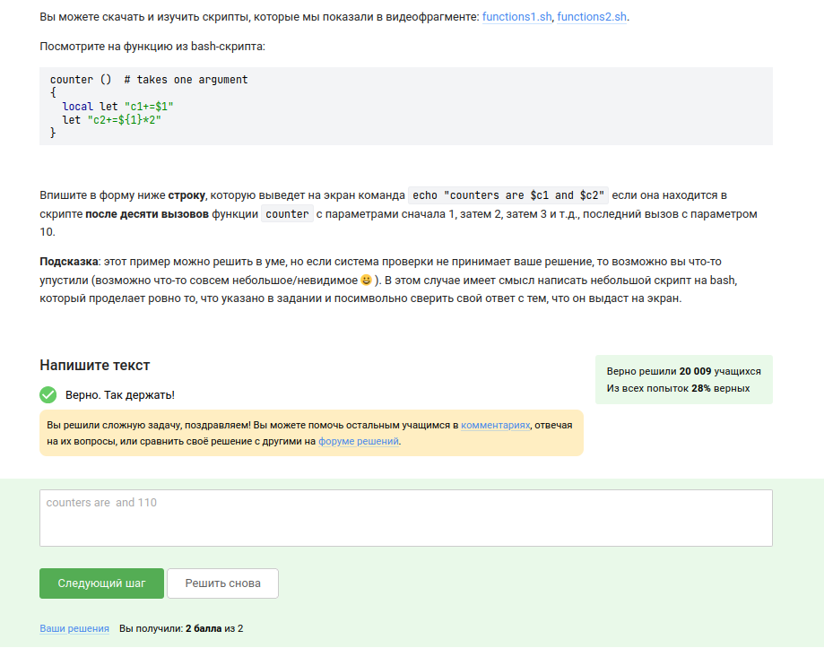

Задание 18

Программа:

while [ true ]   
do  
 read n1 n2  
if [ -z $n1 ]; then  
 echo "bye"  
 break  
else  
 gcd () {  
 remainder=1  
 if [ $n2 -eq 0 ]  
 then  
 echo "bye"  
 fi  
 while [ $remainder -ne 0 ]  
 do  
 remainder=$((n1%n2))  
 n1=$n2  
 n2=$remainder  
 done  
 }  
 gcd $1 $2  
 echo "GCD is $n1"   
fi  
done

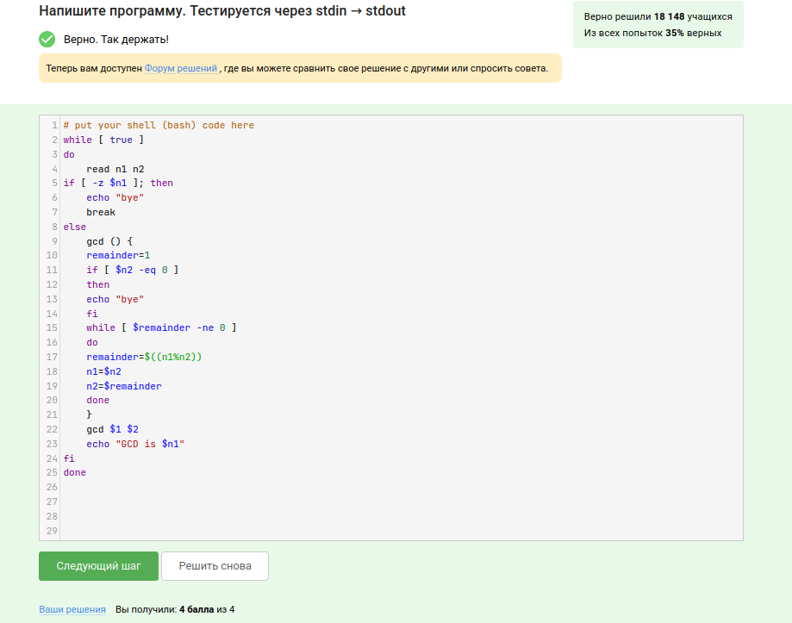

Задание 19

Программа:

# put your shell (bash) code here  
#!/bin/bash  
while [[ True ]]  
do  
 read birinchi amal ikkinchi  
 if [[ $birinchi == "exit" ]]  
 then  
 echo "bye"  
 break  
 elif [[ "$birinchi" =~ "^[0-9]+$" && "$ikkinchi" =~ "^[0-9]+$" ]]  
 then  
 echo "error"  
 break  
 else  
 case $amal in  
"+") let "result = birinchi + ikkinchi";;  
"-") let "result = birinchi - ikkinchi";;  
"/") let "result = birinchi / ikkinchi";;  
"*") let "result = birinchi * ikkinchi";;  
"%") let "result = birinchi % ikkinchi";;  
"**") let "result = birinchi ** ikkinchi";;  
*) echo "error" ; break ;;  
 esac  
 echo "$result"  
 fi  
done

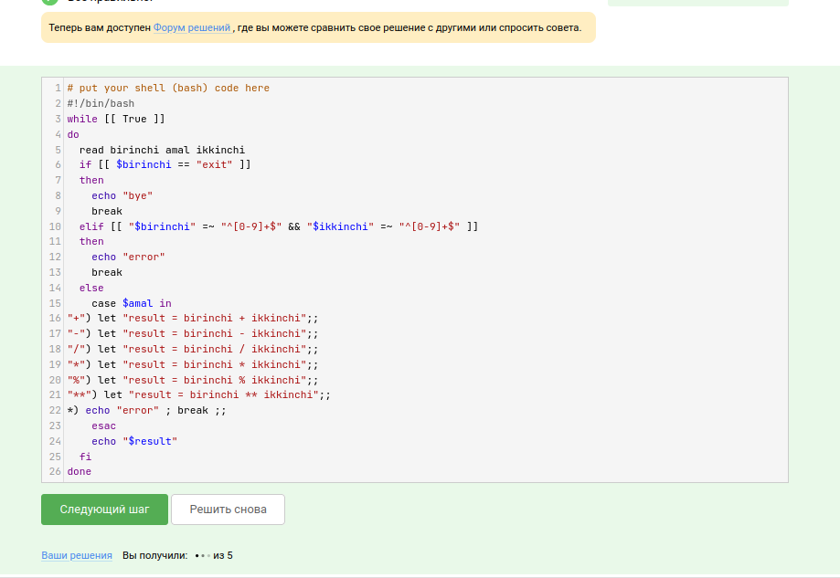

Задание 20

* iname ищет без учета регистра, а -name в точности как в запросе (??).

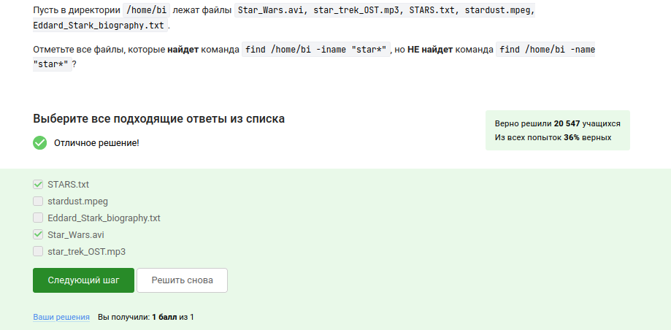

Задание 21

find - путь; -name - образец проверяет на соответствие образцу только собственно имя файла. Bash - Выделить код 1 find - путь; -path - образец проверяет на соответствие образцу полное имя файла с путём. То есть, для файла /home/user/test на соответствие образцу будет проверяться:

* для -name – только “test”
* для -path – “/home/user/test”

Причём, для -path проверяется строка целиком, без учета деления на каталоги (??).

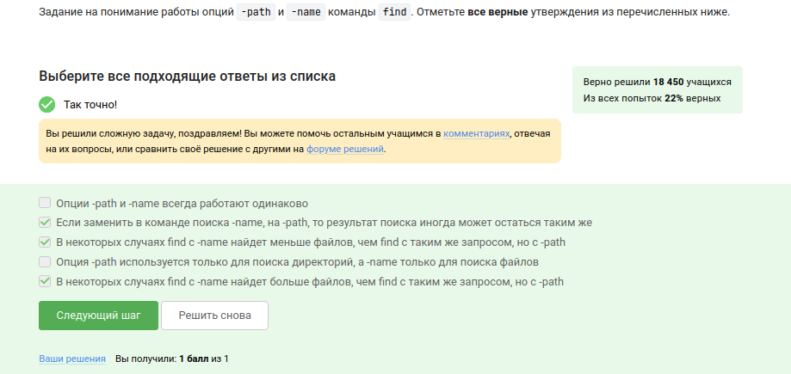

Задание 22

Главное понимать что текущий каталог - это depth=1, а остальное считается просто:

/home/bi -> depth=1

/home/bi/dir1 -> depth=2

/home/bi/dir1/dir2 -> depth=3 (??).

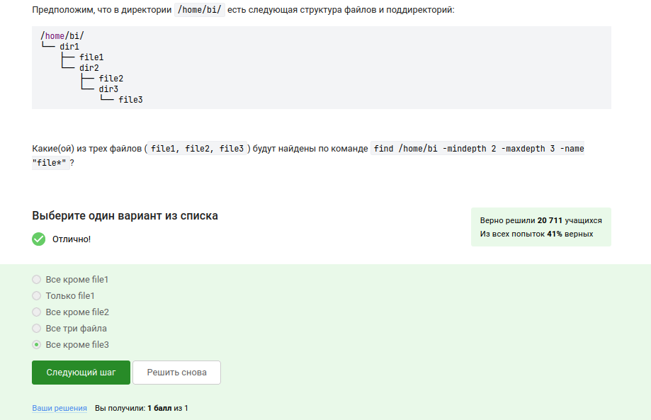

Задание 23

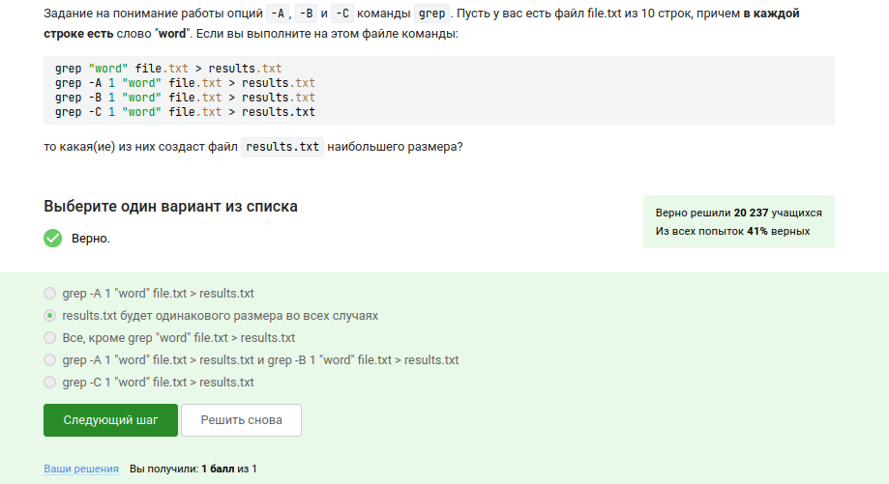

Задание 24

[xklXKL] - Первые буквы. [uU]buntu$ - Последние буквы.

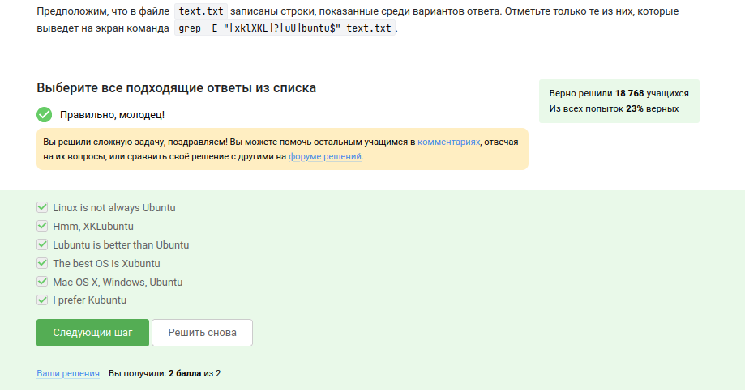

Задание 25

The -n option disables the automatic printing, which means the lines you don’t specifically tell it to print do not get printed, and lines you do explicitly tell it to print (e.g. with p) get printed only once (??).

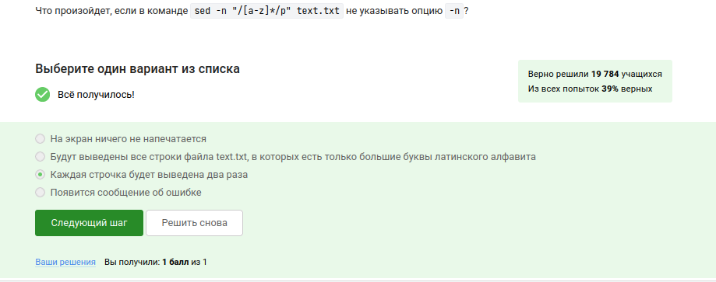

Задание 26

аббревиатура ABBA отличается от двух других аббревиатур тем, что справа он неё стоит запятая без пробела: “ABBA,”.

При этом по условию аббревиатура должна выглядеть как [ XX ] или [ XXX ] (и ещё больше X). Следовательно, для этой проверки надо добавить пробел квадратными скобками [ ] слева и, соответственно, с права (??).

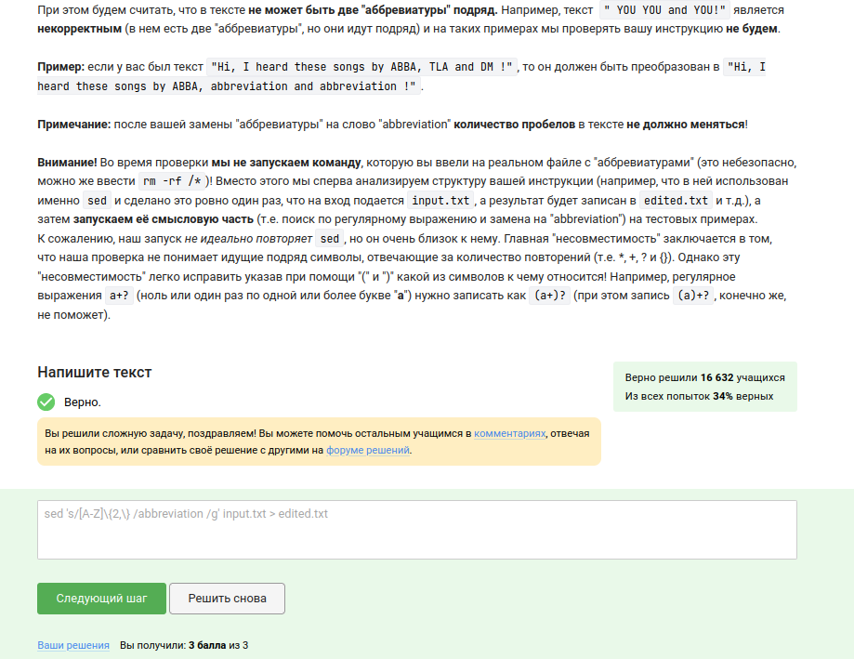

Задание 27

-persist lets plot windows survive after main gnuplot program exits (??).

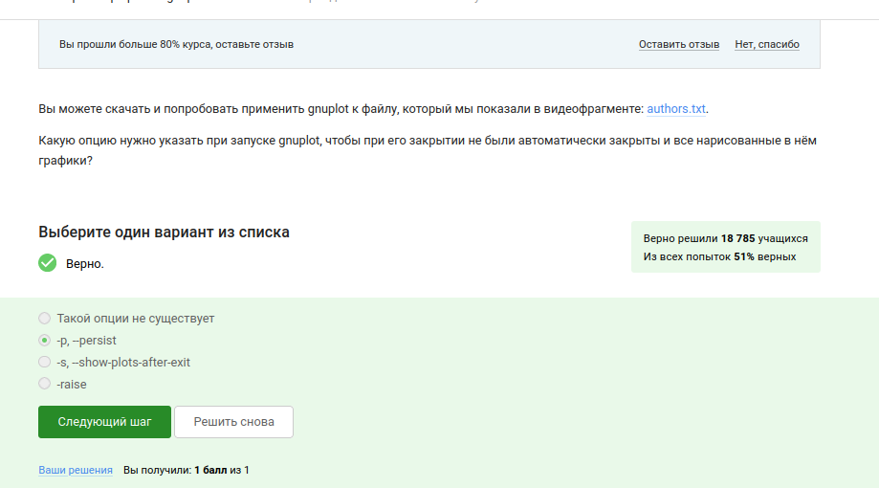

Задание 28

plot 'data.csv' using 1:2 даст ошибку:

warning: Skipping data file with no valid points ^ x range is invalid

Скорее всего причиной такого поведения является тот факт, что формат CSV содержит строки, где столбцы разделены запятой? Содержимое файла:

1,21  
2,22  
3,23  
4,24  
5,25  
6,26  
7,27  
8,28  
9,29  
10,30

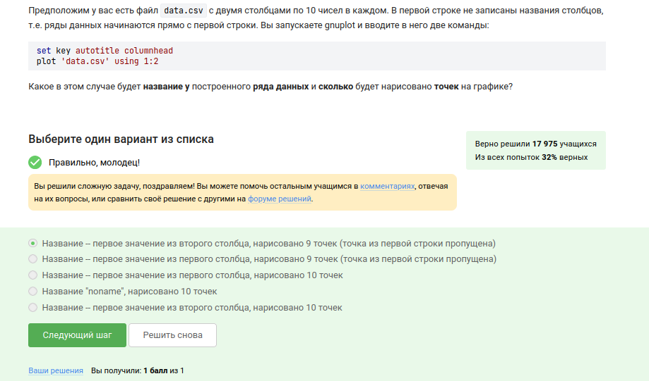

Задание 29

Сначала идет команда установки подписей, а потом в скобках ПОДПИСЬ пробел ПЕРЕМЕННАЯ С КООРДИНАТОЙ запятая повторяется это количество раз соответствующее числу переменных, и без запятой в случае с последней переменной), а ПОДПИСЬ в свою очередь получается конкатенацией ТЕКСТА ИЗ ЗАДАНИЯ и ПЕРЕМЕННОЙ С КООРДИНАТОЙ, например конкатенируем имя IVAN и переменную Y (??): “IVAN”.Y

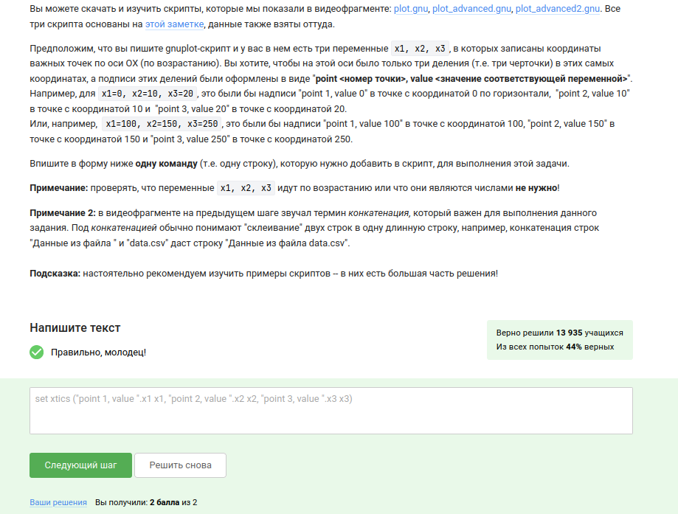

Задание 30

Программа (??):

a=a+1  
zrot=(zrot+350)%360  
set view xrot,zrot  
splot -x**2-y**2  
pause 0.1  
if (a<50) reread

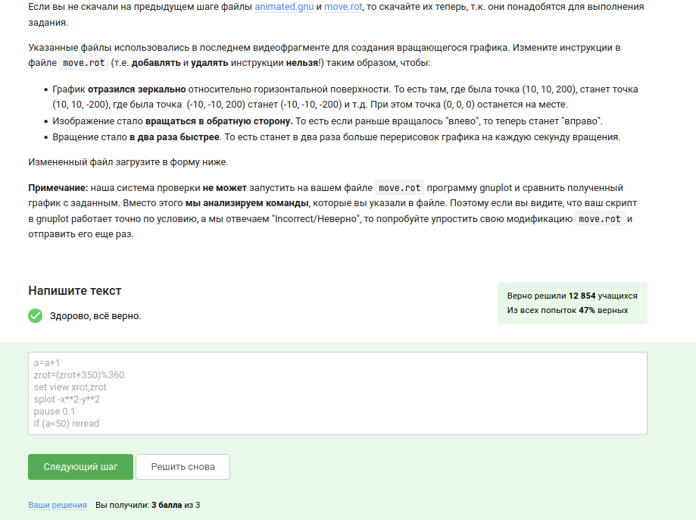

Задание 31

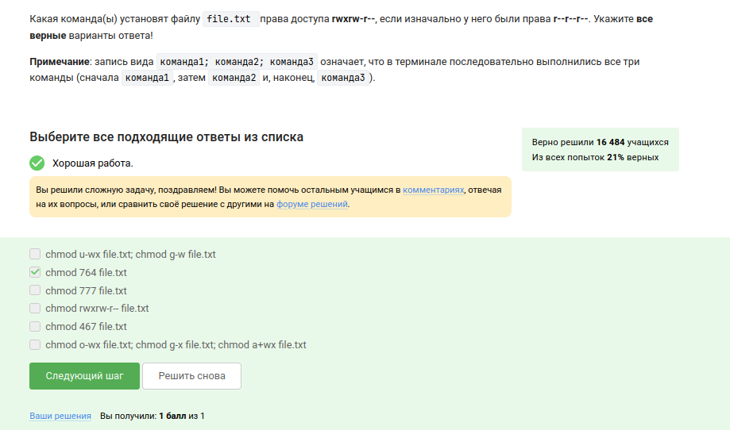

Задание 32

* r - чтение;
* w - запись;
* x - выполнение;
* s - выполнение от имени суперпользователя (дополнительный);
* u - владелец файла;
* g - группа файла;
* o - все остальные пользователи;
* 0 - никаких прав;
* 1 - только выполнение;
* 2 - только запись;
* 3 - выполнение и запись;
* 4 - только чтение;
* 5 - чтение и выполнение;
* 6 - чтение и запись;
* 7 - чтение запись и выполнение (??).

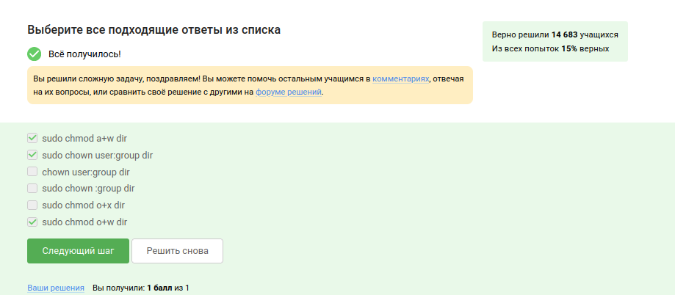

Задание 33

* wc -l вывести количество строк;
* wc -c вывести количество байт;
* wc -m вывести количество символов;
* wc -L вывести длину самой длинной строки;
* wc -w вывести количество слов (??).

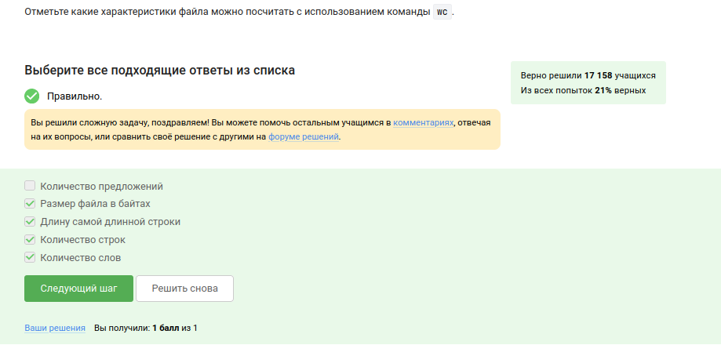

Задание 34

* a, –all - выводить размер для всех файлов, а не только для директорий, по умолчанию размер выводится только для папок;
* B, –block-size - указать единицы вывода размера, доступно: K,M,G,T,P,E,Z,Y для 1024 и KB, MB и так далее для 1000;
* c, –total - выводить в конце общий размер всех папок;
* d, –max-depth - максимальная глубина вложенности директорий;
* h, –human-readable - выводить размер в единицах измерения удобных для человека;
* –inodes - выводить информацию об использованию inode;
* L, –dereference - следовать по всем символическим ссылкам;
* l, –count-links - учитывать размер файла несколько раз для жестких ссылок;
* P, –no-dereference - не следовать по символическим ссылкам, это поведение используется по умолчанию;
* S, –separate-dirs - не включать размер подпапок в размер папки;
* -si - выводить размер файлов и папок в системе си, используется 1000 вместо 1024;
* s, –summarize - выводить только общий размер;
* t, –threshold - не учитывать файлы и папки с размером меньше указанного;
* –time - отображать время последней модификации для файла или папки, вместо времени модификации можно выводить такие метки: atime, access, use, ctime;
* X, –exclude - исключить файлы из подсчёта;
* x, –one-file-system - пропускать примонтированные файловые системы;
* –version - вывести версию утилиты (??).

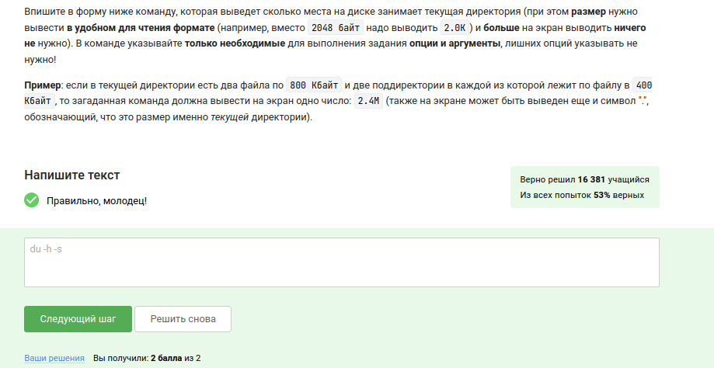

Задание 35

Команда создает три директории от dir1 до dir3 (??).

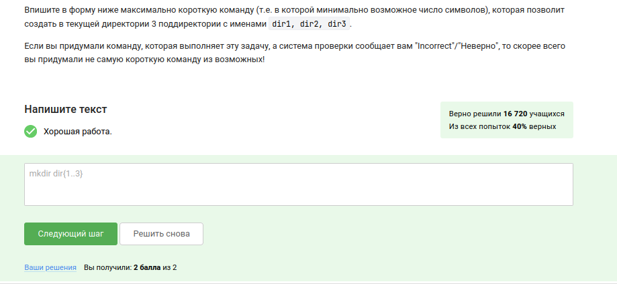

Задание 36

# 4 Вывод

При выполнении внешнего курса я освежил в памяти первые этапы ознакомления с Linux (установка линукса на виртуальную машину, основы работы с терминалом, запуск исполняеемых файлов, скачивание файлов и поисковые операции), повторил основы работы с сервером и приобрёл навыки работы с bash-программированием.

В подверждении прохождения данного курса прикрепляю свой сертификат (??):

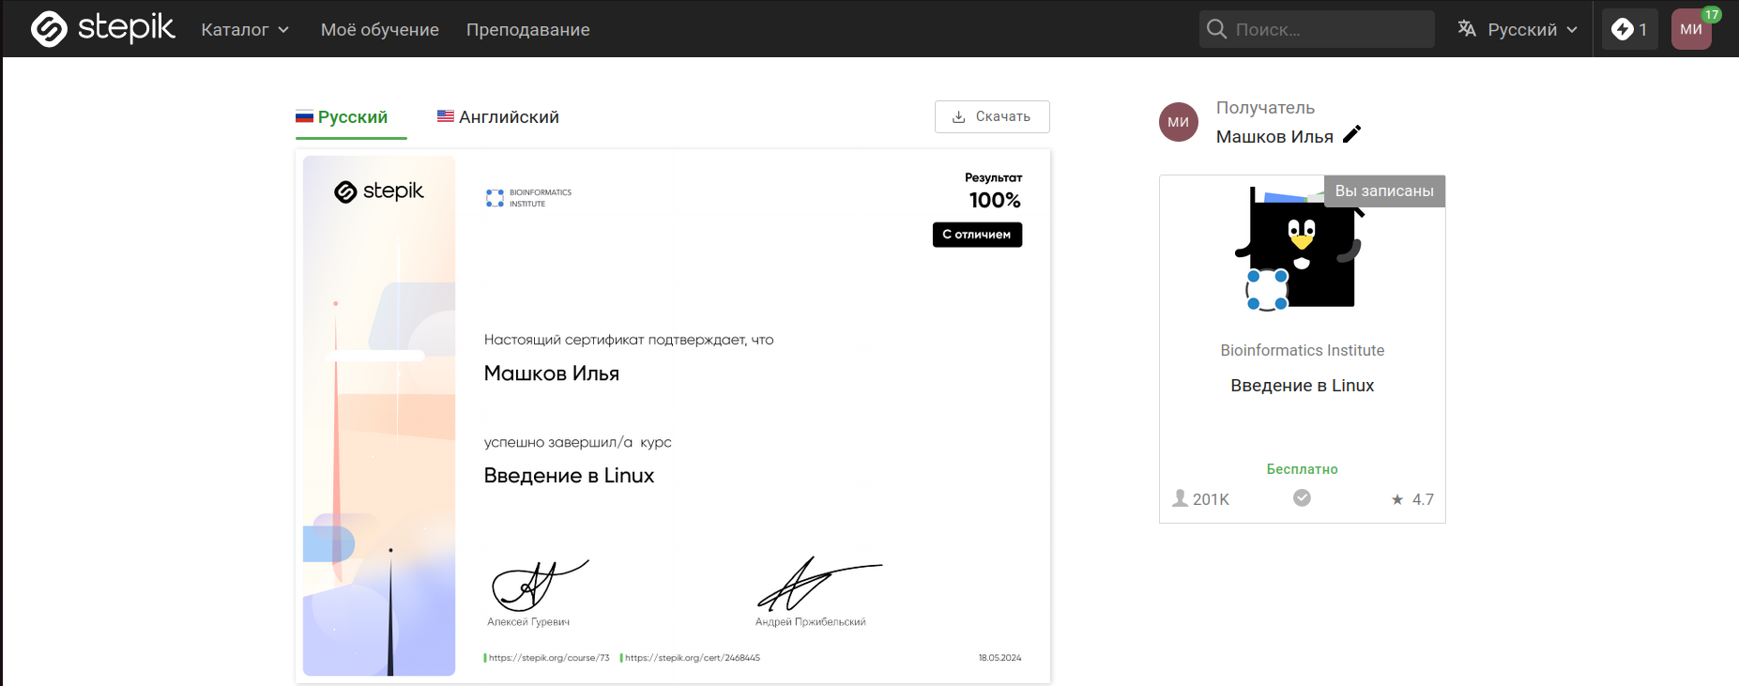

Сертификат.

# Список литературы

1. [Внешний курс](https://stepik.org/course/73/syllabus)
2. [Сертификат](https://stepik.org/cert/2468445)